
Capítulo 3: La región Suroeste Central
NoNo Joe. 2000. Mural of Selena Quintanilla at the Houston Livestock & Rodeo, 1995. Flickr. CC BY-NC
Introducción y objetivos
Introducción al capítulo
Este capítulo se enfoca en la región Suroeste Central, que incluye los estados de Oklahoma, Texas, Arkansas y Louisiana. Además de describir la conformación histórica y política de las comunidades latinas/hispanas en la región vamos a explorar algunos de los debates centrales sobre la migración a partir del concepto de frontera/border. Asimismo, exploramos el impacto económico de las remesas en las comunidades transfronterizas, y la función de la radio en las culturas latinas/hispanas de esta región. Vamos a continuar describiendo elementos del español estadounidense, enfocando el cambio de código y el translenguaje, y vamos a seguir analizando las formas verbales irregulares del tiempo presente y del gerundio.
📍 Objetivos Sección 3A: Introducción a la región
1.
2.
3.
Reflexionar sobre nuestro conocimiento sobre la región.
Describir características históricas y sociodemográficas de la región.
Examinar la presencia de las comunidades hispanas de la región y reconocer la diversidad de estas comunidades.
3-1

Capítulo 3 - Estamos Aquí! - estamosaquishl.org
🗣 Objetivos Sección 3B: Lengua viva
- Reconocer los conceptos lingüísticos de cambio de código y translenguaje para analizar su importancia en la producción discursiva bilingüe.
- Explorar dos variedades del español de contacto en las comunidades bilingües de Texas.
📚 Objetivos Sección 3C: Sociopolítica, ecopolítica, economía y
educación
1.
Explorar la situación educativa de los hispanos en la región, con énfasis en las comunidades latinas de Arkansas.
Aprender sobre el tema de la migración y los debates alrededor de las fronteras de los Estados Unidos.
Analizar cómo las remesas forman parte importante de la economía familiar en distintos países hispanoparlantes.
2.
3.
🎨
Objetivos Sección 3D: Arte, cultura e identidad
1.
2.
Continuar explorando el tema de la música y la identidad de los latinos.
Reflexionar, investigar y aprender sobre las estaciones de radio latinas y otras fuentes que usamos para escuchar música.
Aprender de algunos festivales de música latinos en la región Oeste Sur Central, y utilizar la creatividad para diseñar su propio festival de música y crear un afiche.
Analizar y practicar el vocabulario relacionado con la identidad, las relaciones familiares y los estereotipos sobre las familias hispanas.
3.
4.
💡
Objetivos Sección 3E: Gramática reflexiva
1.
2.
3.
Repasar y practicar las irregularidades en el presente indicativo y en los gerundios. Describir las funciones y las formas del pretérito.
Analizar el funcionamiento de los pronombres personales en sus funciones de complemento objeto y complemento reflexivo, explicar su funcionamiento en contraste con el inglés
📝
Objetivos Sección 3F: Ortografía
1. Identificar y utilizar la convención ortográfica de la tilde en palabras agudas.
3-2

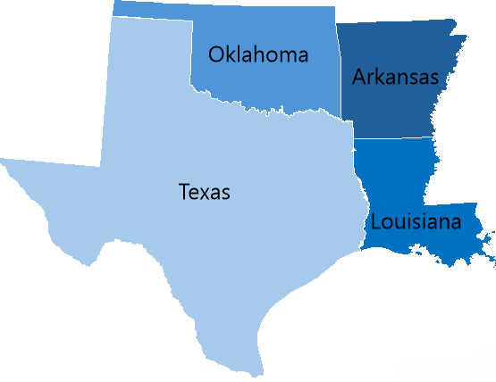
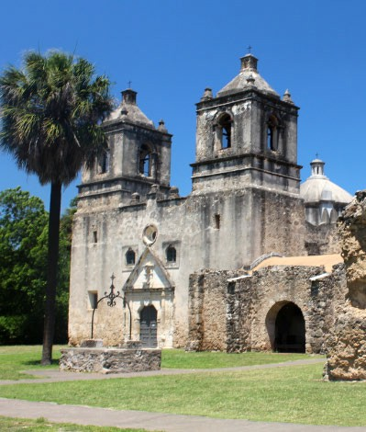
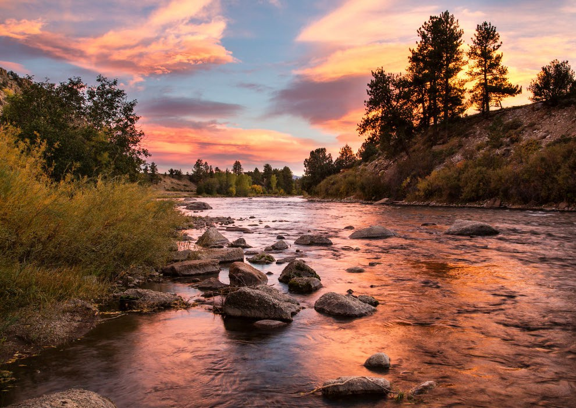
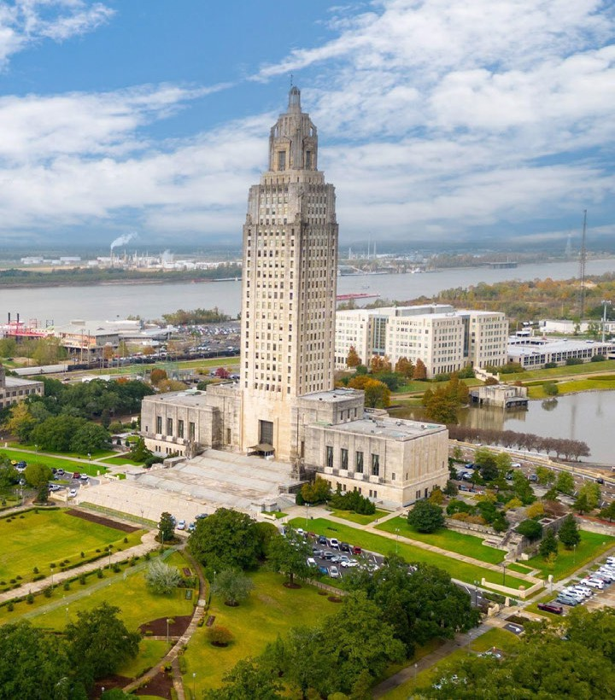
Capítulo 3 - Estamos Aquí! - estamosaquishl.org
Capítulo 3: La región Suroeste Central
Wally Gobetz. Misión Concepción, San Antonio TX. [imagen]. Store norske CC BY 2.0
Mapa de la región Suroeste Central
Chad Robertson. Louisiana State Capitol Building [image]. Adobe Stock.
Educational License
Bob Wick. (2017). Arkansas Recreational River [Image] Flickr. CC BY
3A-1

📍 Sección A: Introducción a la región
En esta sección vamos a explorar los datos demográficos y culturales de esta región enfocando la historia y la diversidad de la comunidad latina/hispana en el Suroeste Central.
Actividad 1. ¿Qué sabes de esta región?
Paso 1. Escoge uno de los estados del cuadro de abajo y responde a las preguntas. Si no sabes la información, búscala en internet.
Paso 2. Conversa con tus compañeros de clase para obtener la información de los demás estados para completar toda la tabla.
Paso 3. Con la información que tienes, decide qué estado tiene mayor presencia latina/hispana. Explica tu respuesta (puedes tener en cuenta el número de latinos/hispanos, o el número de lugares representativos de nuestra cultura, o ambos).
Paso 4. Contesta las siguientes preguntas:
1. ¿Cuál de estos estados te gustaría visitar alguna vez? ¿Por qué?
3A-2

Estado

¿Lo has visitado?
¿Cuándo? ¿Qué te pareció? ¿Tienes familia o conocidos en este lugar?
¿Sabes cuántos hispanos viven en este estado? ¿De dónde provienen?

¿Hay lugares representativos de la cultura hispana en este estado, como museos, parques, centros culturales, mercados, galerías, etc.?

Texas

Oklahoma

Luisiana

Arkansas

2. De los estados que compartieron tus compañeros, ¿cuál te sorprendió más y por qué?
Actividad 2. Algunas ciudades de la región Suroeste Central
Paso 1. Elige dos de las ciudades de la lista e investiga de qué países son las personas latinas/hispanas que viven allí. Intercambia información con otros estudiantes para completar la tabla.
Paso 2. Ahora, analiza las respuestas del Paso 1 y responde las siguientes preguntas.
3A-3
Ciudad
Países de origen
Ciudad
Países de origen

New Orleans, LA

Ejemplo:
Honduras, México, Cuba, Guatemala, El Salvador, Nicaragua

Springdale, AR

Houston, TX

Oklahoma City, OK

Baton Rouge, LA

San Antonio, TX

Lawton, OK

Fort Smith, AR

Little Rock, AR

Kenner, LA

Rio Grande Valley, TX

Tulsa, OK

Watonga, OK

Laredo, TX

1.
¿Qué nacionalidad predomina en todas las ciudades?
2.
¿Cuál ciudad tiene mayor diversidad de nacionalidades?
3.
¿Cuál ciudad tiene menor diversidad de nacionalidades latinas?
4.
¿Qué diferencias de origen encuentras entre los diferentes estados?
5.
¿Qué ciudad(es) has visitado? Comparte un poco sobre tu experiencia en esa(s) ciudad(es).
6.
¿Qué ciudad elegirías para vivir, considerando estos datos?
Algunos datos de la región
Actividad 1. La región Suroeste Central
Paso 1. Lee el siguiente texto sobre la región y completa las actividades que siguen a continuación.
3A-4

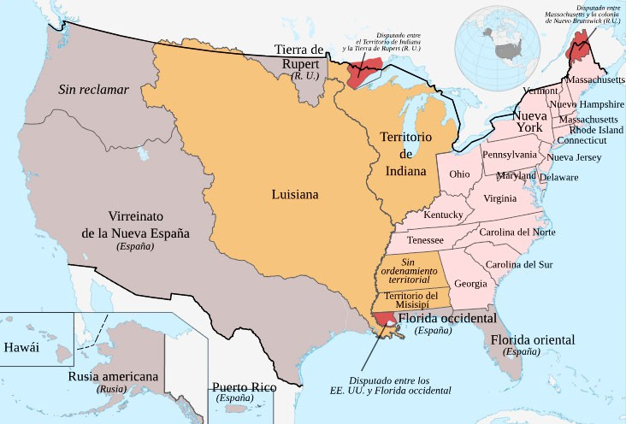
La región Suroeste Central
La región Suroeste Central de los Estados Unidos se compone de cuatro estados: Texas, Oklahoma, Luisana y Arkansas, y junto con otros estados, conforma el denominado Sur de los Estados Unidos. Estos cuatro estados comparten profundas conexiones históricas. Antes de la llegada de los europeos, una gran variedad de comunidades indígenas habitaban estos estados. En Arkansas, las comunidades indígenas prominentes incluían a los Quapaw, Osage y Caddo. Oklahoma estaba habitado por indígenas como los Cherokee, Choctaw, Chickasaw, Muscogee y Comanche. Texas vio la presencia de los indígenas Caddo, Comanche, Apache, Karankawa y Tonkawa, mientras que Luisiana era conocida por las poblaciones indígenas Caddo, Choctaw, Houma, Chitimacha y Natchez.
Además de la presencia indígena original, esta región se caracteriza por las influencias coloniales españolas y francesas que moldearon las culturas de Texas y Luisiana; Texas fue parte del Virreinato de la Nueva España; la influencia de la colonización española se extendió también a Oklahoma y Arkansas. Por su parte, Luisana estuvo bajo control francés entre 1682 - 1762 y 1800 - 1803 antes de la Compra de Luisiana. El mapa a continuación muestra con claridad la extensión de la colonización de España y de Francia en la región sur.
Rowan Windwhistler. Adquisiciones territoriales de los Estados Unidos [imagen]. CC BY-SA 4.0
El periodo en que Texas fue una república independiente (1836–1845) vinculó aún más a estos territorios, mientras que la Guerra Civil unió a estos estados bajo una misma bandera confederada. Las conexiones culturales también son fuertes, con profundas raíces sureñas reflejadas en la música, la gastronomía y las tradiciones. Las culturas criolla y cajún de Luisiana mezclan herencias francesas y españolas, mientras que la región en su conjunto ha contribuido significativamente a la música estadounidense, especialmente el blues de Texas, el country de Oklahoma, y el jazz de Louisiana.
3A-5


Paso 2. En grupos de tres estudiantes, contesten las siguientes preguntas sobre la región:
●
¿Qué características geográficas y climáticas se mencionan que presentan desafíos compartidos en la región Suroeste Central?
¿Cómo han influido las culturas criolla y cajún en Luisiana y qué herencias combinan?
¿Cuáles son los principales recursos económicos que conectan a estos cuatro estados y qué rol juegan Texas, Luisiana y Oklahoma en la región?
Menciona al menos tres comunidades indígenas que habitaban la región antes de la llegada de los europeos y en qué estados se ubican actualmente.¿Qué evento histórico se menciona que unió a estos estados bajo una misma bandera y qué periodo abarca?
¿Qué impacto tuvo el periodo en que Texas fue una república independiente (1836–1845) en las conexiones entre los territorios de la región?
●
●
●
●
Paso 3. Revisa la siguiente información demográfica y contesta las preguntas a continuación. Actualmente, en la segunda década del siglo XXI, la región Suroeste Central consta de una población de aproximadamente 42 millones y medio de personas (Census Reporter, 2022), con la distribución racial y étnica que vemos en el gráfico siguiente:
3A-6

Económicamente, los cuatro estados comparten vínculos por sus recursos naturales, particularmente en los sectores de petróleo y gas natural, en los que Texas, Luisiana y Oklahoma son actores clave, mientras que el gas natural, la madera y la agricultura de Arkansas también lo conectan a la región. La agricultura, incluyendo el algodón, el arroz y la ganadería, es otra base económica compartida. El comercio y el transporte se facilitan a través de vías fluviales clave como los ríos Misisipi y Rojo y los principales puertos de Texas y Luisiana.
Oil rig. Rawpixel. CC 0 Los diversos ecosistemas de la región van desde praderas y humedales hasta llanuras y desiertos, moldeados por una variedad de climas que generan tanto diversidad ambiental como desafíos compartidos, como huracanes y sequías. Los patrones migratorios, incluida la Gran Migración de afroamericanos y la influencia de las comunidades hispanas de Texas, fortalecen aún más los vínculos demográficos y culturales entre estos estados.

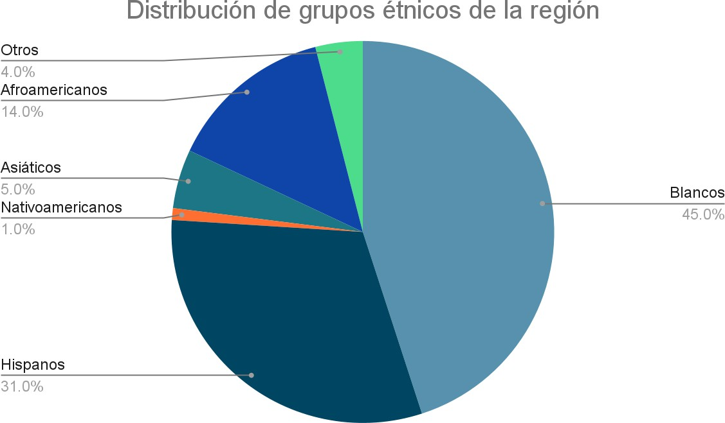
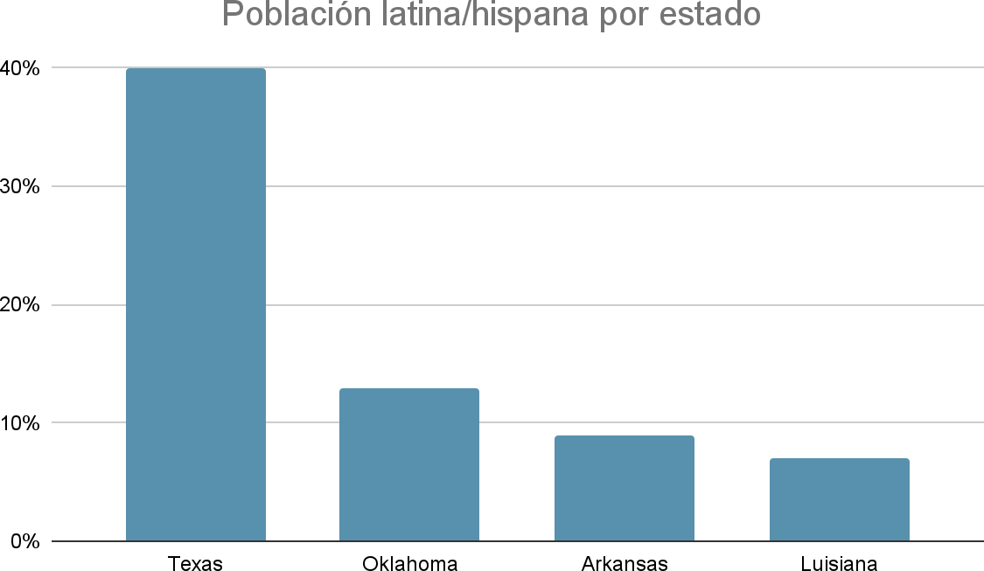
Fuente: U.S. Census Bureau, 2022.
Aunque la población hispana ha crecido en ciertos centros urbanos de Arkansas, Oklahoma y Luisiana, como Little Rock, Tulsa, Oklahoma City y Nueva Orleans, este crecimiento no se compara con la magnitud observada en Texas, donde las comunidades de origen latino representan una parte significativa de la población total. En Texas, los latinos constituyen un 40% de la población del estado, reflejando una presencia histórica y consolidada, mientras que en los otros estados los porcentajes son menores, oscilando entre el 7% y el 13%. En general, aunque existe una notable diversidad dentro de las comunidades hispanas de la región, su influencia social y cultural es más marcada en Texas que en los otros estados.
Fuente: U.S. Census Bureau, 2022.
3A-7

●
¿Qué información nueva o sorprendente aprendiste sobre la región a partir de los datos del censo?
¿Qué importancia tiene usar fuentes como el U.S. Census Bureau para analizar la población de una región?
¿Qué limitaciones pueden tener los datos del censo al hablar de la identidad de una comunidad?
¿Qué diferencias observas en la distribución étnica de Texas y la de los otros tres estados?
¿Cómo podrías usar esta información para educar a otras personas sobre la diversidad de la región?
●
●
●
●
Actividad 2. Explorando espacios latinos
En esta actividad vamos a explorar cuatro lugares significativos para las comunidades hispanas/latinas en cada estado, Texas, Oklahoma, Arkansas y Luisiana.
1.
2.
3.
4.
Texas: Market Square, San Antonio, TX
Oklahoma:The First Americans Museum, Oklahoma City, OK Arkansas: El Zocalo Immigrant Resource Center, Little Rock, AK Louisiana: Puentes New Orleans, New Orleans, LA
Paso 1. Con un colega explora una de las opciones arriba. Investiguen en internet para responder de manera justificada las siguientes preguntas.
1.
¿Por qué creen que es importante ese lugar?
2.
¿Estos espacios representan a una sola comunidad o a una diversidad de comunidades?
3.
¿Qué contribuciones pueden aportar estos espacios a las comunidades latinas?
4.
¿Hay un lugar similar en vuestra comunidad? Si es así, expliquen brevemente por qué es importante ese lugar. Si no, describan qué tipo de espacio les gustaría que existiera.
3A-8

3A-9

La población latina se convierte en el grupo étnico más grande en Texas Latino Cultural Center
Latinos Learning Center El Centro Hispano
Instituto de Cultura Hispánica The Concilio
Centro Latino de Educación para adultos: Hispanic Women’s Network of Texas

Oklahoma
Latino Community Development Agency Oklahoma Latino Cultural Center Hispanic Resource Center
Hispanic Chamber Women’s Business Center Centro Medico Hispano
Avanzados Juntos

Hispanic Chamber of Commerce of Louisiana Foundation Puentes New Orleans
Hispanic Heritage Association Asociación Cultural Latino-Acadiana La Voz de la Comunidad Coalition El Centro

Arkansas
Luisiana
Para saber más

Texas

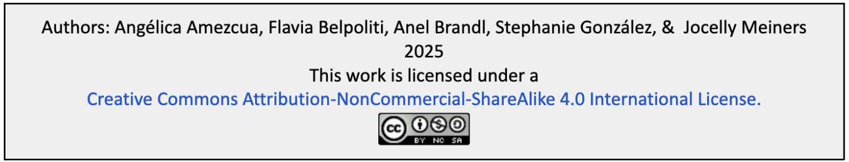
3A-10

Hispanic Women’s Organization of Arkansas Centro Hispano En Arkansas
Seis Puentes
NWA Hispanic Leadership Council

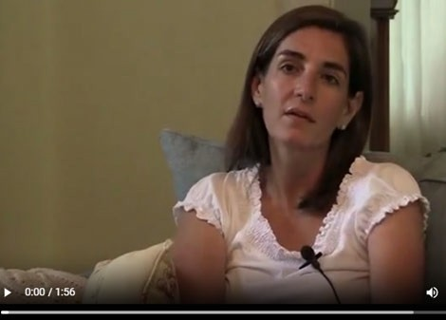
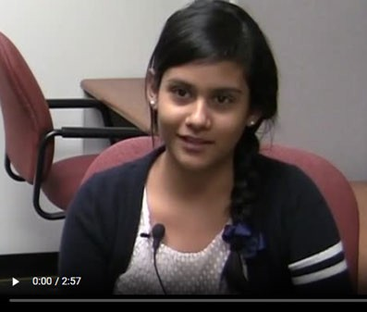
🗣 Sección 3B: Lengua viva
En esta sección vamos a analizar el fenómeno de cambio de código / translenguaje en el español estadounidense, para finalizar describiendo las variedades del español de Venezuela y de El Salvador.
Español en contacto: cambio de código y translenguaje
Para empezar. En el Capítulo 2 realizamos una actividad analizando las letras de canciones que usan espanglish y comprobamos que los artistas utilizan el español y el inglés en la creación de sus letras. Ahora vamos a profundizar en un fenómeno particular del español estaodunidense que suele asociarse con el espanglish: el cambio de código. Para comenzar a trabajar, mira los dos videos del corpus SpinTX y responde las preguntas que siguen.
Mitzy / SpinTX
Carolina / SpinTX
¿En qué entrevista se utiliza el cambio de código español-inglés? ¿Qué opinan Mitzy y Carolina sobre el cambio de código? ¿Compartes alguna de estas ideas?
3B-1

3B-2
Definición 2: Translenguaje

En las últimas dos décadas, varios investigadores han propuesto un nuevo concepto a partir del cambio de código: las prácticas translingüísticas o el translenguaje. Lo interesante de esta nueva propuesta es considerar que el cambio de código es un uso dinámico, flexible y creativo de múltiples recursos lingüísticos que trasciende los límites de los idiomas considerados como entidades separadas. Esta idea desafía las nociones tradicionales de bilingüismo al enfatizar cómo los hablantes integran y combinan diferentes lenguas y variedades lingüísticas en su comunicación, haciendo uso de las opciones disponibles en su repertorio lingüístico.
Para saber más, lee el capítulo El translenguaje en la expresión creativa (Foulis y Rodríguez Sabogal, 2024) donde puedes ver cómo distintos artistas utilizan el translenguaje en sus obras.

Definición 1: Cambio de código.

En los estudios tradicionales de sociolingüística, el cambio de código (code-switching) se define como el empleo de elementos lingüísticos de dos lenguas (por ejemplo, el español y el inglés) en un mismo evento comunicativo. Algunos autores diferencian entre cambio de código, que es usado por un hablante individual en una situación comunicativa particular, de la mezcla de códigos, que ocurre en un nivel más global en el habla normal de una comunidad bilingüe. En general, se ha analizado el cambio de código considerando tres niveles de complejidad: conectores discursivos, palabras / frases y oraciones. Por ejemplo:

Conectores (muletillas, marcadores discursivos)
Una palabra o frase breve que organiza la interacción verbal.
- We were talking ¿sabes?
- So, llegamos muy tarde.
Palabras o frases
(intraoracional)

Se produce cambio de código en una misma oración.
- I told her no voy.
- Entonces ella quería a dog.
Oraciones
(interoracional)

Se usan oraciones completas en cada idioma durante la intervención.
- I was thinking about the movie. Me gustó mucho el final.
- ¿Quieres venir a casa? Mark is preparing pizza tonight.

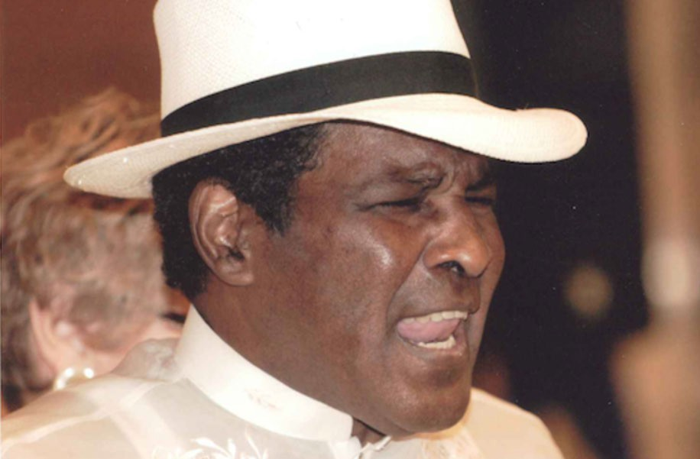
Actividad 1. Un poema
Paso 1. Lee el siguiente segmento del poema my graduation speech de Tato Laviera (1951-2013) y completa los pasos que siguen.
Paso 2. En parejas, traduzcan el segmento del poema para obtener dos versiones: una en inglés y una en español.
3B-3
Versión en español
Versión en inglés

my graduation speech
i think in spanish escribo en spanglish
i write in english abraham in español i want to go back to abraham in english puerto rico, tato in spanish
but i wonder if my "taro" in english kink could live
Jesús Abraham “Tato” Laviera tonto in both
Enciclopedia de Puerto Rico in ponce, mayagüez
languages
and carolina
[...]
tengo las venas
aculturadas


Paso 3. Lean las tres versiones (original, solo español, solo inglés) ¿Qué cambios perciben en el ritmo del poema en cada versión? ¿Hay diferencias de sentido en las versiones monolingües? ¿Cuál versión les gusta más? Compartan las respuestas con el resto de la clase.
Actividad 2. Publicidades
Paso 1. Mira este anuncio publicitario de Dasani y responde las preguntas.
Menendez. Dasani Campaign. MUEVE matiasmenendez.com
1.
Explica qué tipo de cambio de código se realiza en el mensaje.
2.
¿Por qué los creadores del anuncio eligieron usar cambio de código?
3.
¿Cuál sería la audiencia esperada de este anuncio?
3B-4

4. ¿Piensas que el anuncio funciona bien con hablantes monolingües de español y con hablantes monolingües de inglés?
Paso 2. Con tu grupo, busquen tres anuncios que usan cambio de código; pueden ser propagandas, carteles en la carretera o publicidades de radio / televisión. Decidan cuál anuncio es el más interesante para analizar. Después de leer y observar el anuncio con atención, analicen el tipo de cambio de código que se realiza, la audiencia esperada, la efectividad de la publicidad, y qué cambios realizarías para presentarla en un país hispanoparlante monolingüe. Preparen y presenten la información en clase.
3B-5

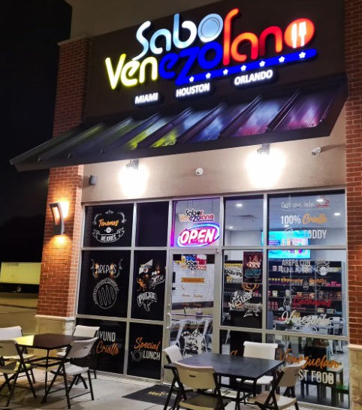
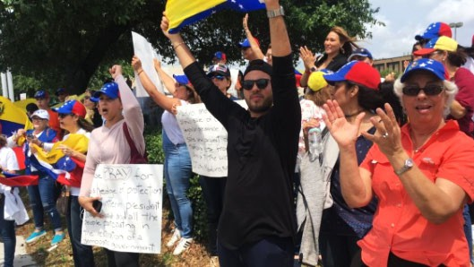

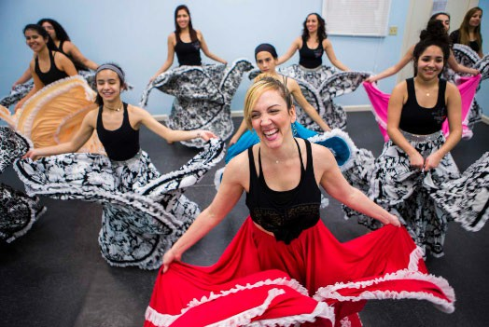
El español de hoy: Variedades del español en Texas
Actividad 1. Venezolanos en Houston
¿Has escuchado la palabra ‘Katyzuela’? Es el apodo de un suburbio del oeste de Houston (TX) llamado Katy, que ha sido rebautizado debido a la gran población de origen venezolano asentada en esa zona. Según los datos de la Oficina del Censo, cerca de 45,000 personas de origen venezolano viven en la ciudad de Houston; uno de los motivos es que esta ciudad cuenta con un gran número de empresas petroleras que mantienen lazos con Venezuela, uno de los principales países productores de petróleo del mundo. Además de esta conexión, la crisis político-económica de las últimas dos décadas en Venezuela ha intensificado el proceso migratorio de los venezolanos hacia los Estados Unidos; en 2023, este era el grupo hispano de mayor crecimiento en todo el país. En Katyzuela podemos encontrar restaurantes, mercados, servicios bancarios y agrupaciones sociales que mantienen
viva la cultura venezolana en este rincón de Texas.
3B-6
En la comunidad
Pasea por tu comunidad y observa los letreros, propagandas, carteles en la carretera o anuncios en radio y televisión. Analiza si utilizan cambio de códigos; si es así, ¿por qué crees que lo utilizan? Comparte con tus familiares qué es el cambio de códigos y muéstrales los ejemplos que encontraste en tu comunidad.

- Melissa Correa. 2019. Rally en Katy, Houston.[imagen]. KHOU
- Flavia Belpoliti. 2024. Sabor Venezolano en Houston. [ imagen]. CC BY.
- Sebastián Herrera. 2017. Venezuelans in Katy. [imagen]. Houston Chronicle.
- Flavia Belpoliti. 2024. Patty Olivera Hair Salon. [imagen]. CC BY.
Paso 1. Katyzuela cuenta con un gran número de negocios y empresas de servicios para apoyar a la comunidad venezolana; entre estos, se destaca el periódico El Venezolano (Houston), un medio de prensa impresa y digital que sirve como un medio informativo importante para esta comunidad. Visita el sitio del periódico El Venezolano - Houston e ingresa a la sección Opinión.
Paso 2. Lee los titulares de los diferentes artículos de opinión. ¿Los artículos se enfocan en temas locales, nacionales o internacionales? ¿Hay temas diversos o se analiza un tema común?
Paso 3. Selecciona un artículo de opinión cuyo tema se relacione con Venezuela, o con las personas venezolanas en EE. UU. Lee el texto atentamente y completa la ficha de análisis.
3B-7
Ficha de análisis

Título y autor

Tema central

Posición o tesis del autor

Seis palabras o expresiones nuevas (definirlas con ayuda del diccionario)

1.

2.

3.

4.

3B-8

El español de Venezuela
Esta variedad del español comparte rasgos de dos zonas geolectales diferentes, la zona Caribe y la zona Andina, de manera que hay una diversidad lingüística importante en las distintas regiones (oriental, occidental, cordillera y llanos); a pesar de esta diversidad, el español hablado en Caracas aparece como el más representativo del país. En este video puedes ver las diferencias entre estas regiones: Acentos de Venezuela.
El español venezolano presenta algunas características propias; en la pronunciación se suele usar diptongos en reemplazo de secuencias de vocales abiertas (como rial en vez de real, o estropió por estropeó). También ocurre con frecuencia el fenómeno de aspiración de /s/ (como caha en lugar de casa). Los venezolanos emplean creativamente diferentes sufijos para formar sustantivos y adjetivos, como -oso (elegantoso, maloso) y -ero (desespero, lengüetero). Otras palabras interesantes basadas en sufijos son pupitrazo = protesta estudiantil, gastivo = persona que gasta mucho dinero, y tracaleo = hacer trampa. En cuanto a las formas de tratamiento, es interesante notar que en Venezuela se utilizan los tres pronombres de segunda persona: tú, vos y usted, distribuidos en las diferentes regiones; mientras que el tuteo es frecuente en Caracas y las zonas de los llanos, hay voseo estable en el estado de Zulía; en cambio, se prefiere el usted de intimidad (ustedeo) en las zonas andinas.
Para saber más sobre esta variedad, consulta la página Características del español en el Caribe continental | Acceso (ku.edu).

5.

6.

Valoración personal:
¿es el texto importante para la comunidad hispana?
¿se explica con claridad un problema o situación? ¿el autor logra convencernos?
¿Qué información nueva has aprendido?

Actividad 2. Expresiones
Como en todas las regiones hispanoparlantes, Venezuela posee un riquísimo repertorio de frases y expresiones coloquiales. Pon a prueba tu intuición para asociar estas expresiones venezolanas con su significado; anota el número de la expresión junto a su definición.
¿Cuál es tu expresión favorita y por qué? Pregunta a otras personas de la clase para conocer sus preferencias. También, si quieres conocer más expresiones y datos culturales, puedes escuchar el podcast de Alejandro Liendo: Diccionario Venezolano.
Actividad 3. El español de El Salvador
Paso 1. Lee la siguiente lectura sobre algunas de las características del español salvadoreño.
3B-9

1. Pedir o dar cola
Situación complicada o difícil de resolver

2. Chévere
Ser de mala calidad

3. Ir a llorar p’al Valle
Cantidad escasa, muy poco

4. Burda
Ser convincente al hablar

5. Estar peludo
Tiempo inexistente, nunca

6. Ser chimbo
Amigo, camarada

7. En el año de la pera
No lamentarse, no quejarse

8. Tener labia
De gran cantidad, mucho

9. Un pelo
Solicitar un aventón

10. Chamo

Expresión positiva similar a muy bien u
OK

Paso 2. Con un/a compañerx/e busquen en internet más características sobre el español de El Salvador. Escriban un resumen sobre la información encontrada e incluyan al menos seis frases y palabras típicas salvadoreñas. También incluyan cuánta población salvadoreña vive ahora en Texas, Arkansas, Luisiana y Oklahoma.
3B-10

El español de El Salvador
Como se menciona en la Sección C de este capítulo, hay un creciente aumento de las poblaciones salvadoreñas en la región Suroeste Central, especialmente en Texas. Para conocer más sobre la lengua que usan estas comunidades, veamos algunas de sus características principales.

La variedad del español de El Salvador forma parte de un conjunto de dialectos de América Central, una región caracterizada por compartir varios rasgos: en la pronunciación se suele utilizar el heheo (pronunciar la /s/ de forma aspirada, como hentavo = centavo, o lihensiado por licenciado). También se observa la pronunciación débil o ausente de ‘ll’, como en pastía = pastilla, cuchío = cuchillo o caendo = cayendo.

En cuanto a las formas de tratamiento, en El Salvador se prefiere el voseo para contextos informales y usted para contextos formales, aunque se registra también la presencia del pronombre tú para contextos intermedios (ni formales ni informales), pero este tú se combina con la conjugación verbal de vos: “hija, te amo mucho, tú sabés que sos mi vida” (Vázquez, 2020:35). Hay más información sobre este tema en la Sección 4E del Capítulo 4.

En cuanto al léxico, es importante reconocer el aporte de las lenguas originarias (especialmente las lenguas mayas y el náhuatl), que han prestado un gran número de palabras al español centroamericano, como tapizcar, zizimite, enchibolar, cipote, y cenote. El español salvadoreño cuenta con léxico propio, incluyendo las palabras hachis, casaca, kabuda, zumba .
Para conocer más sobre esta variedad, mira el siguiente video del equipo de Investigaciones Científicas de la UES (2014): Atlas lingüístico de El Salvador.

3B-11

Capítulo 3 - Estamos Aquí! - estamosaquishl.org
📚 Sección 3C: Sociopolítica, ecopolítica, educación y
economía
En esta sección vamos a hablar de la situación educativa de los hispanos en la región, con énfasis en las comunidades latinas de Arkansas. También conversaremos sobre el tipo de apoyo académico necesario para lograr cerrar la brecha educativa en las comunidades latinas. Por otra parte, hablaremos un poco sobre el tema de la migración y los debates alrededor de las fronteras de los Estados Unidos. Finalmente, exploraremos cómo las remesas forman parte importante de la economía familiar en distintos países hispanoparlantes y veremos como la comunidad salvadoreña de Dallas, TX, cuenta con un servicio personalizado para facilitar el envío de remesas y productos.
Educación
Actividad 1. La educación en Arkansas
Paso 1. ¿Qué sabes de la educación en Arkansas? Vamos a leer este breve texto y a responder a las preguntas de reflexión que siguen.
1. ¿A qué nos referimos cuando hablamos de “brecha educativa”?
2. ¿Cuáles son esas “barreras lingüísticas” a las que se refiere el texto?
3C-1

La educación de los latinos en Arkansas

En Arkansas, el nivel educativo de los latinos ha mostrado mejoras en las últimas décadas, pero persisten desafíos importantes. Según el "American Community Survey" de 2022, el 30.7% de los latinos en Arkansas han completado la educación secundaria o equivalente. En comparación, el 91.2% de la población general del estado ha alcanzado este nivel educativo. En cuanto a la educación superior, sólo el 14.6% de los latinos en Arkansas ha obtenido un título universitario o superior, frente al 32.5% de la población general. La brecha en el nivel de educación superior se debe a factores como el acceso limitado a recursos educativos, barreras lingüísticas, y desafíos económicos que afectan a muchas familias latinas en el estado. Como veremos, hay iniciativas locales que están enfocadas en cerrar esta brecha, ofreciendo apoyo académico y recursos para mejorar las oportunidades educativas para la comunidad latina.

Capítulo 3 - Estamos Aquí! - estamosaquishl.org
3. ¿Por qué existen estas barreras?
Paso 2. El Centro Hispano de Arkansas es un centro comunitario que busca mejorar el nivel educativo de nuestra comunidad latina en la ciudad de Jonesboro. Entra a su página y haz una lista de los servicios educativos que ofrecen a los hispanos.
Paso 3. ¿Qué piensas de estos servicios educativos? ¿Son adecuados? ¿Son suficientes? Comenta con un compañero para quiénes de las siguientes personas son adecuados cada uno de los servicios y para quiénes no. Agrega tus propios ejemplos al final de la tabla y discute con la clase.
3C-2
SERVICIOS
1.
2.
3.
4.
5.

Una mujer adulta que hizo la primaria en su país de origen en español y no sabe inglés.

Un niño de 7 años que va a la escuela en Arkansas.

Un hombre joven que no completó su educación secundaria.

Servicios
1.
2.
3.
4.
5.

Capítulo 3 - Estamos Aquí! - estamosaquishl.org
Actividad 2. La educación y la familia
Paso 1. Visita el muro de hispanos exitosos de la Hispanic Women 's Organization Of Arkansas y encuentra el grado educativo más alto y la carrera o área de especialidad más común.
Paso 2. Ahora crea el muro de tu familia. Puedes incluir a cualquier persona de tu familia que consideres exitosa. En tu muro debes agregar detalles sobre los estudios, la experiencia laboral o la vocación, y los mayores retos que enfrentaron durante sus años de preparación.
3C-3

SERVICIOS
1.
2.
3.
4.
5.
…

…

Capítulo 3 - Estamos Aquí! - estamosaquishl.org
Paso 3. Ahora van a crear una galería en el salón de clase con los muros familiares de cada estudiante. Pueden usar Padlet ó Canva para crear la galería en formato digital.
Paso 4. Una vez que esté lista la galería (en el salón de clase o en la exhibición digital), mira con atención los muros de tus compañeros y responde las siguientes preguntas:
1.
¿Qué tipo de educación o entrenamiento completaron la mayoría de las personas? Especifica si se prepararon con experiencias de trabajo.
2.
¿Cuál es la carrera o la preparación laboral más común?
3.
¿Cuáles fueron los mayores retos que enfrentaron?
Paso 5. Reflexión. Con un compañero/una compañera, conversa sobre qué iniciativas se necesitan para cerrar la brecha educativa de los hispanos en los Estados Unidos. Comenta qué tipo de apoyo académico y qué recursos hacen falta para mejorar las oportunidades educativas de la comunidad latina. Presenta tus respuestas a la clase.
3C-4

Capítulo 3 - Estamos Aquí! - estamosaquishl.org
Sociopolítica
En esta sección vamos a abordar el tema de la migración y los debates alrededor de las fronteras de los Estados Unidos. A través de los años y con los cambios en los partidos políticos y los gobernantes del país y de los diferentes estados fronterizos, ha habido mucha fluctuación con respecto a las leyes migratorias y fronterizas. Cerca de las fronteras, ha habido muchos conflictos y hasta situaciones violentas y muy duras para muchos migrantes. Sabemos que este es un tema difícil y muy personal para muchos estudiantes en los Estados Unidos, pero también es un tema importante del cual debemos hacer conciencia. En la siguiente actividad, escucharemos un podcast que habla de un evento que ocurrió en El Paso, TX, cerca de la frontera con México.
Actividad 1. Una ciudad en dos
Paso 1. Para prepararnos, sigue los siguientes pasos.
A.
B.
C.
Busca en un mapa dónde está la ciudad de El Paso, TX.
¿Qué ciudad está enfrente de El Paso, en México?
¿Conoces a alguien que viva en alguna de estas dos ciudades?
Paso 2. Escucha este podcast: Una ciudad en dos, de Radio Ambulante (2020) y responde las preguntas de comprensión.
1.
¿Qué une las dos ciudades?
2.
¿Qué separa las dos ciudades?
3.
¿Qué diferencias encuentra Victoria entre las dos ciudades? (cita al menos dos)
3C-5

Capítulo 3 - Estamos Aquí! - estamosaquishl.org
4. Para Victoria y para la comunidad latina de El Paso y Ciudad Juárez, cruzar esa frontera no se siente como cruzar una frontera. ¿Cómo es para ellos cruzar esa frontera?
5. ¿Por qué muchas personas cruzan esa frontera a finales de agosto o principios de septiembre cada año?
Paso 3. La frontera como espacio latino.
1.
¿Qué características tiene ese espacio latino?
2.
Cuando ese espacio se ve interrumpido por algo, ocurre un impacto. ¿Cuál fue el impacto social del tiroteo del 3 de septiembre de 2019 en esa región? Piensa y escribe tus ideas.
3.
¿Qué impacto económico crees que pudo tener ese evento? Piensa y escribe tus ideas.
3C-6

Capítulo 3 - Estamos Aquí! - estamosaquishl.org
Paso 4. Habla con una persona de tu clase para comparar las ideas y opiniones del Paso 3. Conversen sobre las consecuencias de vivir en una zona de frontera, tanto en los aspectos positivos como negativos.
Economía
Actividad 1. Las remesas
Para empezar. Reflexiona sobre el tema de las remesas, que son el dinero que envían los migrantes a sus familias en sus países de origen; conversa con tus compañeros para responder estas preguntas:
●
●
●
●
●
¿Conoces a alguien que envíe remesas a algún país de Latinoamérica?
¿A quiénes les envían este dinero y a qué país?
¿Sabes cuál es el monto promedio?
¿Cuál es el propósito de los envíos generalmente?
¿Sabían que hay una fecha especial que celebra las remesas internacionalmente? Busquen la fecha y el nombre de esta celebración.
Paso 1. ¿Sabes qué métodos se usan para hacer estos envíos? Investiga en internet por lo menos 5 métodos de envío y compáralos para encontrar el mejor servicio.
Paso 2. Lee el artículo Las remesas son un estabilizador económico fundamental, de David Malpass (2022), sobre el efecto de las remesas en la economía de Latinoamérica, y escribe las palabras y definiciones que no conozcas en el artículo.
3C-7

Nombre del servicio
Costo por hacer envíos
Requisitos para su uso
Ventajas

Desventajas


Capítulo 3 - Estamos Aquí! - estamosaquishl.org
Paso 3. Lee el artículo una vez más: Las remesas son un estabilizador económico fundamental, de David Malpass (2022), y responde a las siguientes preguntas.
Ana Ilushenko. International Day of Family Remittances. Adobe Stock [educational license].
1.
¿Cuál es el papel de las remesas en la economía de los países en desarrollo, especialmente los más pobres?
2.
¿De qué manera las remesas ayudan a los hogares en situaciones de crisis?
3.
¿Cuáles son los países que reciben más remesas?
4.
¿Qué desafíos enfrentan los servicios de remesas digitales para expandirse a mayor escala?
5.
¿Qué medidas se proponen para reducir los costos de las remesas a nivel global?
3C-8

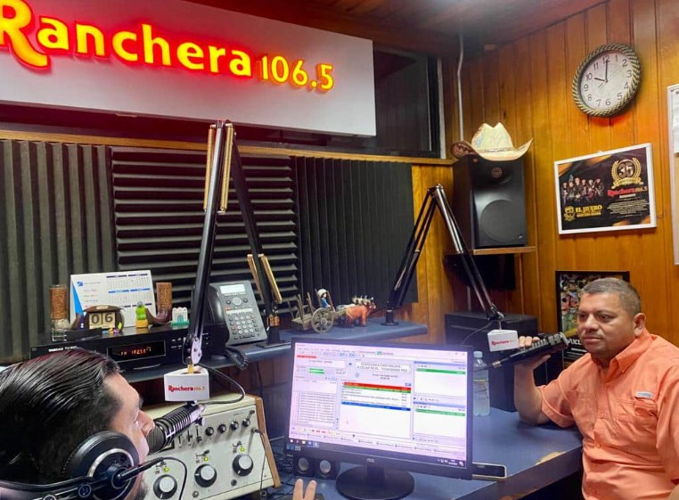
Capítulo 3 - Estamos Aquí! - estamosaquishl.org
Actividad 2. Servicios de envío y conexión comunitaria
Paso 1. Visita el sitio web de la empresa Velásquez express y responde las preguntas.
1.
¿Cuál es el servicio central que ofrece la empresa Velásquez express?
2.
¿Qué productos pueden enviarse por medio de esta empresa?
3.
¿Qué ventajas ofrece esta empresa frente a otras opciones?
4.
¿Piensas que la relación personal que ofrece la empresa es positiva para los clientes?
¿por qué sí o por qué no?
Paso 2. Lee la entrevista al empresario Edwin Velásquez realizada en la radio La Ranchera y sintetiza tres ideas importantes de la conversación. Incluye tus reacciones sobre la información presentada en la entrevista.
Velásquez Express. 2023. Entrevista en la radio Ranchera. [imagen].
3C-9

Capítulo 3 - Estamos Aquí! - estamosaquishl.org
Paso 3. Realiza una breve investigación para identificar una empresa que ofrezca servicios similares en tu comunidad. Anota la información esencial y luego piensa quiénes pueden beneficiarse de estos servicios.
3C-10
En la comunidad: Historias que sanan
Busca una organización local que trabaje con personas migrantes para coorganizar un círculo de historias llamado “Historias que Sanan”. Invita a miembrxs de la comunidad a compartir
Nombre de la empresa

Dirección y teléfono/ sitio de internet

Servicios principales

País / países donde opera

Costo de los servicios

¿Quiénes podrían usar los servicios?

Síntesis y reacción personal:

Capítulo 3 - Estamos Aquí! - estamosaquishl.org
3C-11
relatos personales, poemas o reflexiones relacionadas con la migración, la identidad o la resiliencia. El evento puede incluir comida compartida, conversaciones guiadas y un espacio para que nuestrxs paisanxs puedan escuchar, dialogar y conectarse entre sí.
Objetivos
- Crear un espacio para compartir y escuchar activamente.
- Reconocer y honrar las historias personales como herramientas de resistencia, memoria, y conexión comunitaria.
Pasos a seguir

Primer paso: Planeación

- Identifica una organización local que trabaje con personas migrantes (puede ser un centro comunitario, ONG, o colectivo cultural.
- Coordina una reunión de planificación con representantes de la organización para definir fechas y logística.
- Incluye a personas migrantes en la planeación, para que el evento refleje sus voces y necesidades.
Segundo paso: Invitación

- Diseña un folleto/cartel/flyer con toda la información relevante: fecha, lugar, hora y contacto.
- Comparte la invitación en redes sociales, escuelas y mercados locales, etc.

Tercer paso: Día del evento

- Dar la bienvenida y explicar el propósito del evento. Pueden comenzar con una dinámica rompehielo.
- Después, las personas que deseen compartir pueden leer un poema, contar una anécdota, cantar una canción o simplemente compartir su experiencia. Es importante que todxs escuchen activamente sin interrupciones.
- Una vez que todas las personas hayan compartido, pueden tener un diálogo con preguntas como ¿Qué significa para ti la resiliencia?¿Cómo podemos cuidarnos como comunidad?


Capítulo 3 - Estamos Aquí! - estamosaquishl.org
🎨 Sección 3D: Arte, cultura e identidad
En esta sección vamos a continuar explorando el tema de la música y la identidad. Hablaremos sobre las estaciones de radio latinas y otras fuentes que usamos para escuchar música.
También aprenderemos de algunos festivales de música latinos, y tendrás la oportunidad de diseñar tu propio festival de música. Además, vamos a explorar el vocabulario relacionado con la familia, las relaciones familiares y la interculturalidad mientras completamos actividades de derivación léxica, definiciones y traducción.
La radio como plataforma para la expresión de la identidad
Actividad 1. Los latinos/hispanos en la radio
Para empezar: Reflexiona sobre la radio y tus hábitos de consumo de música, y comenta con tus compañeros:
●
●
¿Te gusta escuchar la radio?
¿Tú o alguien de tu familia escucha la radio? ¿Qué tipo de estaciones o de música escuchan?
¿Sabes si en tu ciudad hay alguna estación de radio latina, o con programación en español?
¿Cómo o dónde escuchas música, en alguna aplicación como Spotify, iTunes, etc.?
¿Alguna vez te han salido anuncios comerciales bilingües o en español?
●
●
●
Paso 1. Lee esta introducción sobre la radio como plataforma para la expresión de identidad.
3D-1
La radio como plataforma para la expresión de identidad

En las comunidades latinas/hispanas, la radio ha sido tradicionalmente un medio importante para preservar el idioma, la cultura y las tradiciones. Las estaciones de radio hispanas en los EE. UU. a menudo sirven como centros comunitarios, transmitiendo no solo música, sino también noticias, comentarios culturales y anuncios sobre eventos locales. Este tipo de medio desempeña
un papel vital en la creación de un sentido de pertenencia entre las audiencias latinas,
particularmente para aquellos que viven lejos de sus países de origen.

En el caso de Luisiana, donde la población hispana ha crecido significativamente en los últimos años, las estaciones de radio que atienden a este grupo ofrecen un espacio para la

Capítulo 3 - Estamos Aquí! - estamosaquishl.org
Paso 2. Escucha la programación de Jambalaya Radio, una estación de radio de Luisiana, y escribe un pequeño resumen de lo que se dice sobre los siguientes temas:
Paso 3. ¿Qué impresión tienes de la comunidad latina/hispana en Luisiana según lo que escuchaste en esta estación de radio? ¿Es una comunidad unida, activa, diversa? Escribe un párrafo de 50-70 palabras explicando tu respuesta con ejemplos.
Paso 4. Ahora vamos a hacer una comparación entre Jambalaya radio de Luisiana y alguna estación de radio latina de tu comunidad. Si no conoces ninguna, investiga en internet qué estaciones de radio latinas o de habla hispana existen en tu área (Ve la sección de “Para saber más”, con algunas opciones de estaciones de radio). Elige una y escúchala durante unos 10 minutos. Anota la siguiente información: ¿Qué tipo de programación tienen? ¿Qué tipo de
3D-2

¿Qué se dice?
Comunidad

Eventos

Comerciales

Música

Noticias

Clima

expresión de la identidad a través del idioma (principalmente el español) y la promoción de eventos culturales como festivales, celebraciones religiosas y programas de alcance comunitario. Crean una conexión entre la comunidad local y las culturas latinas/hispanas en toda América Latina. Para saber más sobre este tema puedes consultar este artículo de González Tosat (2017).
Imagen de: https://www.jambalayanews.com

Capítulo 3 - Estamos Aquí! - estamosaquishl.org
música transmiten? ¿Qué tipo de anuncios se oyen? Luego escribe un párrafo explicando qué similitudes y diferencias hay entre esa estación de radio y la de Jambalaya radio.
Los festivales de música latina/hispana
Para empezar. Reflexiona sobre los festivales de música latina/hispana, y comenta con tus compañeros:
- ¿Te gusta ir a conciertos y festivales de música? ¿Has ido a alguno? Si has ido a alguno, explica cómo fue, qué tipo de música había, qué otras actividades hiciste,etc.
- Por lo que sabes de los festivales de música latina, ¿cómo participan los latinos? ¿qué actividades realizan?; ¿qué muestran de sus identidades?
Actividad 1. Qué Pasa Fest
Paso 1. Lee el siguiente texto sobre el Qué Pasa Fest en Luisiana:
3D-3

Para saber más
Estaciones de radio en español
Estaciones destacadas: https://www.univision.com/radio Estaciones de radio de diferentes estados de los EE.UU.: https://www.iheartmedia.com/stations?genre=Spanish Radio Bilingüe: https://radiobilingue.org/es
Radio Ambulate: https://radioambulante.org/en

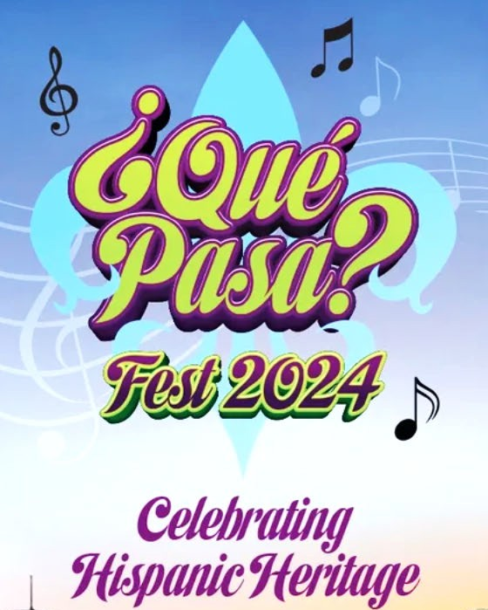
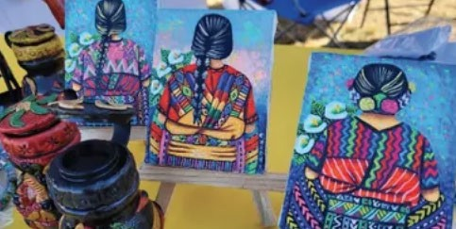
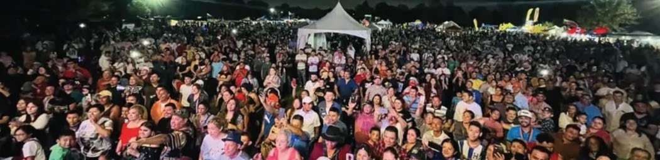
Capítulo 3 - Estamos Aquí! - estamosaquishl.org
Qué Pasa Fest
Este festival fue creado en 2011 con la simple visión de reunir a personas de toda el área metropolitana para disfrutar y celebrar el Mes de la Herencia Hispana. ¡Ha crecido de 1,000 asistentes en su año inaugural a más de 16,000 asistentes en 2023! Este festival comunitario es un evento familiar como ningún otro, uniendo a las personas a través de la música, la comida y el baile. El objetivo siempre ha sido ser la mayor celebración de la herencia y cultura hispana en Luisiana.
CUÁNDO Y DÓNDE
La Fundación Hispanoamericana de Arte Cervantes
(Cervantes Hispanic-American Arts Foundation), una organización sin fines de lucro, presenta su anual Qué Pasa Fest 2024 el sábado y domingo, 5 y 6 de octubre de 2024. Tendrá lugar en el Parque Lafreniere, ubicado en la parroquia de Jefferson, donde reside la mayor población latina (alrededor de 79,000 personas) en Luisiana.
OBJETIVOS Y METAS
La ciudad de Nueva Orleans y la región del Golfo Sur continúan evolucionando y creciendo, con la comunidad hispana casi duplicando su tamaño en los últimos años. A través de su ética de trabajo, este grupo demográfico en expansión aumenta el potencial de éxito de la ciudad de muchas maneras. Los objetivos y metas de Qué Pasa Fest 2024 son:
1.
Proporcionar un impacto económico positivo al estado de Luisiana mediante un festival concebido, planificado y producido por una organización local sin fines de lucro hispana para que todos disfruten en el área metropolitana de Nueva Orleans. Apoyar a artistas, músicos y negocios hispanos/latinos que son contribuyentes vitales a la diversidad cultural y herencia de Nueva Orleans y las áreas circundantes.
Aumentar la educación y fomentar el orgullo de la cultura y herencia hispana/latina. Proporcionar un punto de encuentro de vendedores para que los asistentes reciban información sobre diversos temas, en español e inglés, para que puedan integrarse más fácilmente a su nueva comunidad.
Instalar un sentido de orgullo y logros en la comunidad hispana para que el legado de la rica cultura latina se extienda a las próximas generaciones.
2.
3.
4.
5.
Imagenes y texto sobre el festival tomados de: https://quepasafest.org/2024
3D-4

Capítulo 3 - Estamos Aquí! - estamosaquishl.org
Paso 2. Responde las siguientes preguntas sobre la lectura.
1.
¿Cuál fue la idea original al crear el Qué Pasa Fest en 2011?
2.
¿Qué importancia tiene el lugar donde se realiza el Qué Pasa Fest 2024?
3.
¿Cómo contribuye el Qué Pasa Fest al impacto económico de Luisiana?
4.
Según el texto, ¿qué papel juega el Qué Pasa Fest en la educación y asimilación de los nuevos miembros de la comunidad hispana, y cómo busca influir en las generaciones futuras?
5.
¿Qué piensas del nombre del festival? ¿En qué contextos se usa la frase qué pasa? Explica por qué la palabra qué en el título lleva una tilde.
Paso 3. Explora la página de internet de Qué Pasa Fest y luego mira este video sobre el festival de 2022 (minutos 0-5’7). Responde las siguientes preguntas de forma individual.
1. ¿Qué impresión tienes de este festival? ¿Te gustaría asistir?
3D-5

Capítulo 3 - Estamos Aquí! - estamosaquishl.org
2. ¿Cómo se compara a otros festivales que conozcas o a los que hayas ido?
3. ¿Qué elementos (música, baile, vestimenta, decoraciones, comida, etc.) indican su conexión con las identidades hispanas/latinas? Identifica los elementos que para ti son más relevantes como marcadores de identidad.
Actividad 2. Festivales de música en todas partes
Paso 1. Ahora vamos a explorar qué otros festivales de música latina existen en los estados de Texas, Oklahoma, Arkansas y Luisiana.
En grupos de dos o tres estudiantes, elijan uno de estos estados; investiguen en internet qué festivales de música hay en ese estado, especialmente los que son de música latina. Después de completar la investigación, escriban un párrafo sobre el festival. Incluyan esta información: cómo se llama, cuándo y dónde ocurre, qué tipo de música y artistas se presentan, y qué otras actividades se realizan. Si hay imágenes disponibles, añadirlas al reporte.
Paso 2. Ahora, el grupo va a diseñar un nuevo festival de música latina. Usen su imaginación para inventar un evento que sea atractivo para la comunidad hispana y para otras comunidades también. Usen la siguiente tabla como guía:
3D-6
Nombre del festival:

Estado:


Capítulo 3 - Estamos Aquí! - estamosaquishl.org
Paso 3. Finalmente, diseñen un afiche publicitario para promocionar el festival. Usen la información de la tabla anterior e incluyan una breve descripción del festival. Piensen que el afiche estará impreso para distribuirlo en diferentes lugares y también será compartido en redes sociales. ¡Recuerden editar su gramática y ortografía con cuidado!
Para crear el afiche pueden usar alguna aplicación como Canva. Hay muchas opciones para
diseñar un afiche atractivo; para inspirarse, pueden revisar la página Diseño Carteles hay varios ejemplos de carteles de festivales de música.
donde
Daniel Carias (2015) Afiche Festival 2014. CC BY-NC-ND
Paso 4. Compartan el afiche con la clase (los afiches pueden ser impresos o presentarse en formato digital en la plataforma del curso). Después de mirar y analizar todos los afiches, cada estudiante debe elegir a cuál festival le gustaría asistir. ¿Hay un festival ganador?
3D-7
Fecha del festival (un día o más):

Lugar dónde va a realizar:

Costo de la entrada:

Tipo de música:

Artistas invitados:

Otras actividades:

Capítulo 3 - Estamos Aquí! - estamosaquishl.org
Las relaciones familiares
Para empezar. Responde las siguientes preguntas y comparte las respuestas con tu grupo.
1.
Anota tres palabras que asocias con el término ‘familia’.
2.
¿Cuáles son los valores más importantes en las relaciones familiares? Explica tu respuesta.
3.
¿Qué importancia puede tener la opinión de la familia en las decisiones individuales?
4.
¿Piensas que las familias hispanas son diferentes a las familias de otras culturas? Explica tu respuesta.
Actividad 1. Relaciones entre palabras
Paso 1. Como hemos visto, la mayoría de las palabras tiene una relación directa con sus formas derivadas. Completa la tabla con las formas correspondientes para cada palabra, como en el ejemplo. Después, anota el significado general expresado por estos términos.
3D-8
Nombre
Verbo
Adjetivo
Significado

amor

enamorarse

enamorada-o-e

Emoción afectiva profunda hacia otra persona.

divorcio

bautizar

nacido-a-e

apreciar

apodo

apadrinar

Las formas derivadas son palabras que se forman a partir de otra palabra base mediante la adición de prefijos o sufijos, y que tienen un significado relacionado.

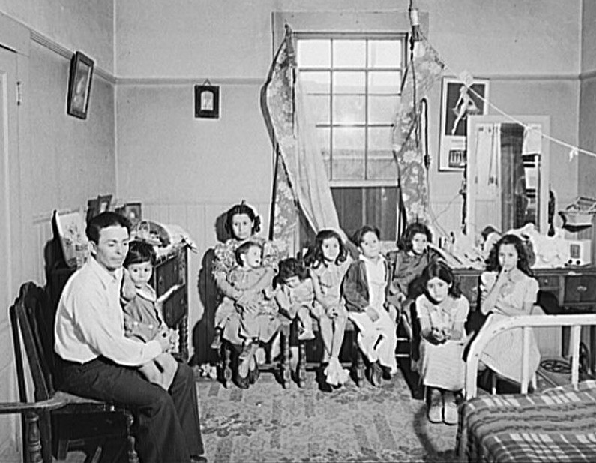
Capítulo 3 - Estamos Aquí! - estamosaquishl.org
Paso 2. Ahora, escribe una oración completa que contenga la mayor cantidad de palabras de la lista. Compara con el resto de la clase y elijan la oración ganadora con más palabras clave.
Actividad 2. Connotaciones visuales
Paso 1. Las siguientes imágenes presentan diferentes representaciones de ‘la familia’. Observa cada imagen con atención y anota todas las palabras o frases que asocias con ellas. Puedes usar el vocabulario de las actividades que ya completaste.
3D-9

Russell, L. 1941. Family group in the Mexican section [imagen] Library of Congress. CC.

ensamblada-o-e

incrementar

casamiento

ausente

proponer

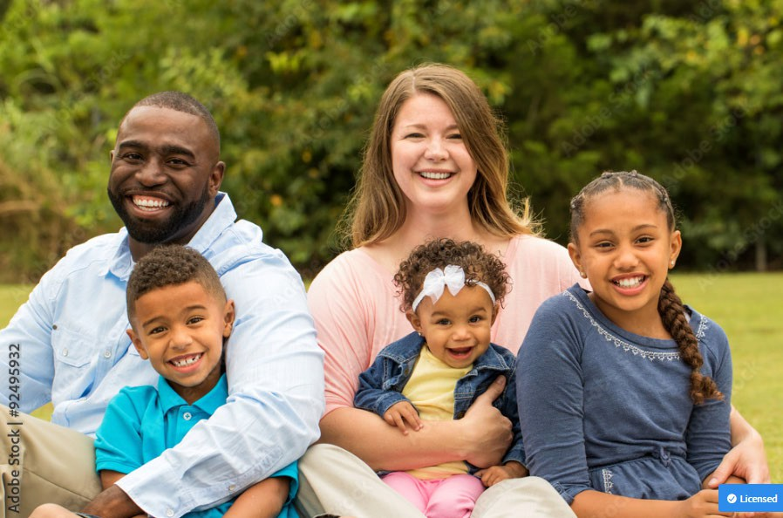

Capítulo 3 - Estamos Aquí! - estamosaquishl.org
Actividad 3. Cien años de transformaciones
El siglo XX presentó una enorme cantidad de cambios para las personas, especialmente debido al avance de las ciencias y la tecnología, los procesos de globalización y masificación del consumo, los nuevos modelos de gobierno y las veloces transformaciones sociales y culturales (Unesco 1989; Torrado 2007). Es natural que se hayan producido modificaciones importantes en las relaciones familiares, como vemos a continuación.
Paso 1. Lee con atención la siguiente línea de tiempo y completa las actividades que siguen.
3D-10

Adobe Stock. Mom and son. [imagen]. Education License.

Adobe Stock.Multicultural family. [imagen]. Education License.

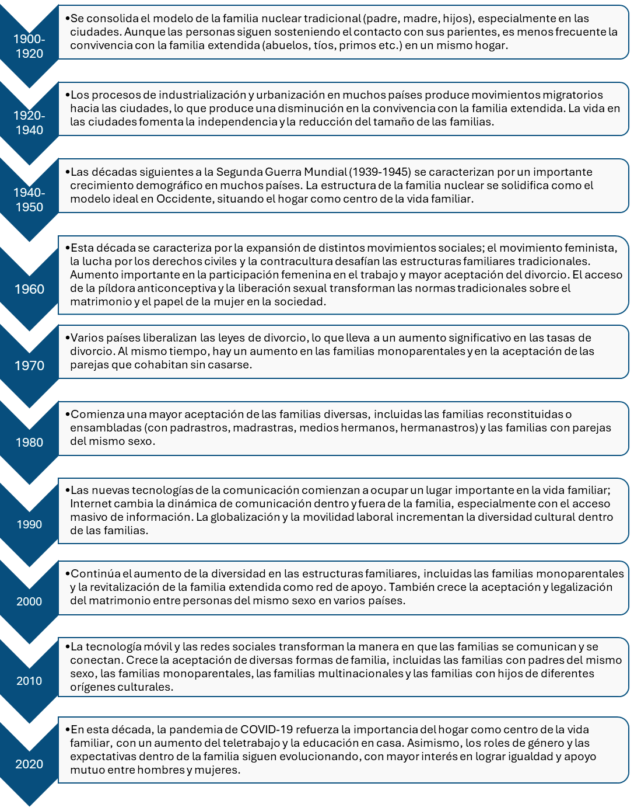
Capítulo 3 - Estamos Aquí! - estamosaquishl.org
3D-11

Capítulo 3 - Estamos Aquí! - estamosaquishl.org
Paso 2. Define con tus palabras los siguientes términos; anota su equivalente en inglés, como en el ejemplo.
Paso 3. Elige dos períodos de la línea temporal del Paso 1
para compararlos. Primero, busca
una imagen que identifique cada período; puedes buscarlas en un sitio de dominio público (como Pixabay) o crearlas usando un generador de imágenes con AI (como Firefly). Pon las imágenes en la primera línea de la tabla.
Ahora, escribe una comparación breve entre los dos períodos que elegiste; incluye dos ventajas y dos desventajas para las familias en cada período. Compara también el papel social de padres, madres e hijos en cada uno.
3D-12

Palabra

Definición

Inglés
convivencia

Vida en común en el mismo hogar o vivienda.
Cohabitation
fomentar

solidificar

contracultura

liberalizar

monoparental

masivo

revitalizar

asimismo

Capítulo 3 - Estamos Aquí! - estamosaquishl.org
Paso 5. Intercambia tu trabajo con una persona de la clase; comenten las ideas presentadas en las imágenes y comparaciones.
Actividad 4. Familias hispanas y estereotipos
Paso 1. En grupos de 3 estudiantes, lean el siguiente texto y debatan para responder las preguntas a continuación.
3D-13
Familias hispanas
Las familias hispanas son diversas y dinámicas, reflejando una rica mezcla de culturas, tradiciones y valores. Aunque muchas comparten elementos comunes, es importante reconocer la gran variación de este grupo y evitar generalizaciones que produzcan estereotipos culturales.
Entre los elementos comunes de las familias hispanas encontramos una valorización muy importante del grupo familiar; es considerado el núcleo central de la vida social y emocional.
Período 1:
Período 2:

[imagen]

[imagen]

Comparación:

Capítulo 3 - Estamos Aquí! - estamosaquishl.org
1. ¿Están de acuerdo con las afirmaciones anteriores sobre las familias hispanas? Expliquen en detalle la respuesta.
2. ¿Qué ventajas encuentran en la relación cercana de los hispanos con sus parientes? ¿Creen que hay desventajas? Explica tu respuesta
3D-14

Los lazos familiares son fuertes y se expresan con un contacto continuo y con apoyo mutuo. Las reuniones familiares son frecuentes e incluyen a los miembros de la familia extendida, como abuelos, tíos y primos, así como a los parientes políticos. Esta relación de cercanía ha producido un estereotipo sobre el tamaño de las familias hispanas, que son consideradas como ‘muy grandes’ o ‘enormes’. Sin embargo, los datos de la Oficina del Censo de EE. UU. indican que en promedio, las familias hispanas estadounidenses tienen menos de cuatro miembros (3.7 para ser precisos). Esto indica que la gran mayoría de las parejas hispanas tienen 1 o 2 hijos solamente, lo que concuerda con los promedios generales: según la Oficina del Censo, las familias estadounidenses tienen en promedio 1.9 hijos.
En segundo lugar, el respeto a los mayores es un valor fundamental para muchas familias hispanas. Los abuelos tienen un papel activo en la crianza de los nietos y participan en la toma de decisiones familiares, ya que los miembros de la familia valoran la sabiduría y la experiencia de vida de los mayores. Esto también ha generado estereotipos, ya que se asocia a la familia hispana con hogares multigeneracionales; pero hay datos estadísticos que indican que solamente un 27% de estas familias incluyen a miembros de distintas generaciones en el mismo hogar.
Finalmente, es importante reconocer que las familias hispanas han evolucionado mucho, aunque en algunas aún persisten papeles de género tradicionales. El hombre es reconocido generalmente como el principal proveedor, mientras que la mujer asume las responsabilidades del hogar y la crianza de los hijos. Sin embargo, el número creciente de mujeres hispanas que actualmente participan activamente en la fuerza laboral y comparten las responsabilidades económicas sigue transformando las relaciones interpersonales de estas familias.

Abriendo puertas. 2024. National Latino Family Report. abriendopuertas_latinofamilyreport.pdf Amores, L. & Rodríguez, J. 2020. ¿Qué es una familia?. Nuestra comunidad latina. CC BY-NC-SA. Aragao, C. et al. 2023. The Modern American Family. Pew Research Center. How the American Family Has Changed | Pew Research Center

Capítulo 3 - Estamos Aquí! - estamosaquishl.org
3. ¿Cómo se imaginan a la familia hispana en el futuro? ¿Qué va a ocurrir con los papeles de la mujer y del hombre en estas familias?
Paso 2. Lean con atención los siguientes estereotipos sobre las familias hispanas que muchas veces aparecen en programas televisivos, publicidades y películas:
●
●
●
Todas las familias hispanas son grandes porque tienen muchos hijos. Todas las familias hispanas viven en la misma casa o en el mismo barrio. Todas las familias hispanas son muy tradicionales y religiosas.
Propongan una respuesta específica para desmitificar cada estereotipo. Luego, compartan las respuestas del grupo con el resto de la clase.
3D-15

Capítulo 3 - Estamos Aquí! - estamosaquishl.org
💡 Sección 3E: Gramática reflexiva
En este capítulo vamos a repasar las formas verbales irregulares del presente y del gerundio y comenzaremos a describir las funciones y las formas de un tiempo del pasado, el pretérito.
Seguidamente, vamos a seguir analizando el funcionamiento de los pronombres personales considerando sus funciones de complemento objeto y complemento reflexivo, para describir y explicar su funcionamiento en contraste con el inglés.
Formas verbales irregulares
Para empezar. En capítulos anteriores describimos algunas de las irregularidades más importantes que presentan los verbos en el presente del indicativo y en los gerundios. Estas irregularidades indican cambios en la raíz o base del verbo cuando lo conjugamos. Para repasar estas irregularidades, completa las formas verbales que faltan en la tabla.
Paso 1. Completa las oraciones con los gerundios irregulares que corresponden.
1.
Mi amiga de Dallas me está que hay mucho tráfico porque
están (construir) un nuevo puente.
2.
Estamos (ir) al cine ahora ya que mis primos finalmente están
(dormir) .
3.
El director sigue (pedir) información sobre el proyecto mientras
que la secretaria está (leer) el reporte que completamos ayer.
3E-1

yo

tú

vos

ella / él / usted
nosotras / nosotros
ellos / ellas
/ustedes
comenzar

comienzas

comenzamos

decir

digo

decís

traer

traes

traemos

jugar

jugás

juegan
volver

vuelves

volvemos

venir

venís

vienen
conocer

conoces

conoce

Capítulo 3 - Estamos Aquí! - estamosaquishl.org
Actividad 1. Irregularidades ortográficas
Paso 1. Lee en voz alta las siguientes frases; presta atención a la pronunciación de las letras en negrilla. Comenta con un compañero las diferencias que percibes entre las tres frases; ¿hay alguna frase que les parezca menos aceptable?
●
●
●
●
●
●
●
●
no los convenzo / no los convenco /no los convences sigo tu consejo / sijo tu consejo / siguo tu consejo
no conozco Austin / no conoco Austin / no conoces Austin recojo las cartas / recogo las cartas / recoge las cartas
no distingo el rojo / no distinguo el rojo / no distingue el rojo protejo las plantas / protego las plantas / protege las plantas
construyo una pared / construio una pared / nosotros construimos una pared me parezco a mamá / me pareco a mamá / te pareces a mamá
a.
b.
c.
d.
conocer = ? yo conoco > yo conozco. Se usa una ‘z’ para conservar el sonido de ‘ce’. proteger = ? yo protego > yo protejo. Se usa una ‘j’ para conservar el sonido de ‘ge’. destruir = ? yo destruio > yo destruyo. Se usa ‘y’ para evitar combinar tres vocales. seguir = ? yo siguo > yo sigo. Se usa ‘g’ sola para no pronunciar la ‘u’.
Paso 2. En grupos de tres personas, identifiquen seis verbos diferentes de los ejemplos en Paso 1 que presenten el mismo cambio ortográfico; anoten los verbos en la tabla.
3E-2
J - G
G - GU
ZC - C
UI - UY

Para saber más sobre los cambios de pronunciación expresados en la ortografía, consulta la explicación en “Spelling changes from a different perspective” (Armstrong, Anderson & Liu, Puertas y puentes, CC BY-NC-SA 4.0).
Varios verbos frecuentes del español (como los anteriores) presentan cambios ortográficos para conservar la pronunciación del infinitivo del verbo. En estos ejemplos, la /o/ de la primera persona ‘yo’ necesita combinarse con una consonante diferente para que no haya grandes cambios con la pronunciación básica del verbo.


Capítulo 3 - Estamos Aquí! - estamosaquishl.org
Paso 3. Escribe una oración para cada verbo que incluyeron en el Paso 2.
Actividad 2. Crucigrama
Completa el crucigrama con las formas verbales correspondientes; en el caso de verbos, debes conjugarlos para el sujeto indicado; en los casos con ‘estar’, debes completar con el gerundio correspondiente.
3E-3
1.

2.

3.

4.

5.

6.

Capítulo 3 - Estamos Aquí! - estamosaquishl.org
Horizontal
1. Yo (traducir, verbo)
4. Yo (deshacer, verbo)
6. Ellas (seguir, verbo)
9. Yo (saber, verbo)
12. Tú (reunir, verbo)
13. Están (venir, gerundio)
- Están (componer, gerundio)
- Él (construir, verbo)
- Ella (decir, verbo)
Vertical
2. Están (destruir, gerundio)
3. Estoy (conseguir, gerundio)
5. Están (servir, gerundio)
7. Yo (distinguir, verbo)
8. Yo (elegir, verbo)
10. Estoy (dormir, gerundio)
11. Yo (rehacer, verbo)
14. Ellas (conducir, verbo)
15. Ellos (huir, verbo)
Narrar en el pasado: el pretérito
Actividad 1. El Camino Real
Para empezar. Lee el siguiente segmento de “El Camino Real de los Tejas” (National Park Services, CC 0) y responde las preguntas a continuación.
3E-4
A Brief History

During the Spanish colonial period in North America, numerous “royal roads”—or caminos reales—tied far-flung regions of the empire to Mexico City. One particular collection of indigenous trails and trade routes became known as El Camino Real de los Tejas, the primary overland route for the Spanish colonization of what is today Texas and northwestern Louisiana. The trail’s name is derived not only from its geographic extent but also from some of its original users. Spaniards referred to a prominent group of Caddo Indians as the Tejas, a word derived from the Caddo term for ‘friend’ or ‘ally.’ Thus, the Spanish province of Tejas, the Mexican state of Coahuila y Tejas, and the historic trail traversing them owe their name to the Caddo language.

Spanish interest in Texas began because of the expedition of René Robert Cavelier, Sieur de La Salle, a French explorer who established a fort along the Texas coast in 1685. Spanish officials saw this incursion as a threat to their silver mines and their shipping routes through the Gulf of America. Though La Salle’s settlement failed after he was killed by his own men, the threat of French colonization remained a powerful motivating force behind the development of Spanish Texas.

In 1690, a party of soldiers and priests crossed the Rio Grande on their way to the Neches River, where they established two missions intended to cultivate religion and a sedentary lifestyle among the Caddos. Following a smallpox outbreak in 1693, however, Caddos warned the Spaniards to leave or die. They retreated back across the Rio Grande,

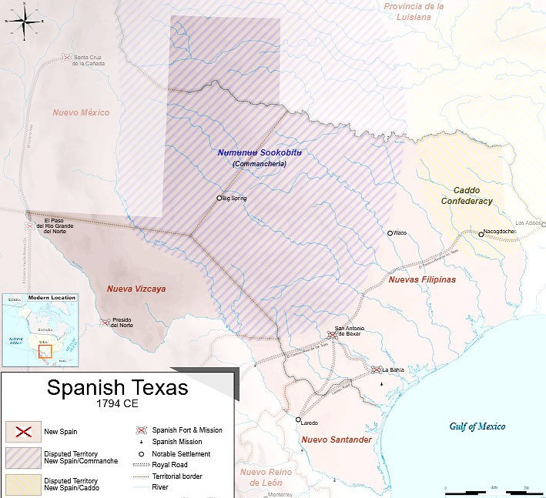
Capítulo 3 - Estamos Aquí! - estamosaquishl.org
1. ¿Cuál es el significado original del nombre “Tejas/Texas”?
3E-5

establishing one of the enduring themes of El Camino Real de los Tejas: American Indians often dictated the terms of Spanish settlement in eastern Texas, and not vice versa.

Prompted once again by the threat of the French, Spaniards reestablished their presence in eastern Texas in 1716 and built four churches and a presidio; however, the missions largely failed to attract the desired number of American Indian converts. A few years later, Spaniards constructed a fort at Los Adaes—just twelve miles west of the French post at Natchitoches. Yet even though Los Adaes would serve as the capital of Spanish Texas until 1770, it relied heavily upon illegal trade with its neighboring French settlement to stay afloat. Its isolated position at the eastern end of El Camino Real de los Tejas, separated from other Spanish settlements by a long trail with treacherous river crossings, made life at Los Adaes a daily struggle.

U.S. National Park Services (n/d). El Camino Real de los Tejas National Historic Trail (seg.) CC 0. Kilawyn Punx. 2023. Spanish Texas in 1794 [Imagen]. Wiki Commons. CC BY SA.

Capítulo 3 - Estamos Aquí! - estamosaquishl.org
2. ¿Por qué los españoles decidieron utilizar los caminos establecidos por los Cado?
3. ¿Qué grupo tuvo mayor control sobre el este de Texas en el siglo XVII?
Paso 1. Traduce al español los verbos en negrita y anota la forma básica de cada verbo (infinitivo) como en el ejemplo.
Paso 2. Compara las respuestas de Paso 1 con un compañero/a/e y responde:
1. ¿Qué verbos son similares a sus infinitivos? ¿Qué verbos son diferentes de sus infinitivos?
2. ¿Qué información comunican principalmente estos verbos? Selecciona una opción.
3E-6

Inglés

Español

Infinitivo
tied
unió
unir

Capítulo 3 - Estamos Aquí! - estamosaquishl.org
a.
b.
c.
d.
El evento comenzó y terminó en el pasado.
El evento ocurrió repetidamente en el pasado.
El evento comenzó en el pasado pero no terminó.
El evento comenzó en el pasado y sigue ahora en el presente.
3. ¿Saben cómo se denomina el tiempo verbal que tradujeron?
Actividad 2. Más sobre el Camino Real
Paso 1. Lee este texto breve sobre el Camino Real. Mientras lees, marca cualquier verbo que esté narrando un evento en el pasado.
3E-7
El Camino Real

El Camino Real de los Tejas fue una ruta de la época colonial que conectó en su momento la Ciudad de México con Natchitoches, Luisiana, e incluso llegó a pasar por Saltillo, Laredo, San Antonio, Nacogdoches y otros asentamientos importantes. Por muchos años sirvió como vía principal para el comercio, el asentamiento y la comunicación. El camino tuvo varias ramificaciones, como el Camino Pita, los Upper y Lower Presidio Roads y el Camino Arriba, elegidas según el terreno, el clima y las relaciones con los pueblos indígenas.

En 2004 fue designado oficialmente como Ruta Histórica Nacional de EE. UU., y es administrada por el National Park Service; esta Ruta forma parte del legado cultural compartido entre México y su vecino del norte. Sus vestigios, visibles en algunos tramos de carreteras actuales y en sitios como el Mission Tejas State Park (condado de Houston) y las
Definición. El pretérito (también llamado pretérito indefinido) es un tiempo verbal que comunica acciones, eventos y estados que comenzaron y finalizaron en un momento específico del pasado. Se considera que el pretérito expresa perfectividad, en el sentido de que la acción o el estado representado por el verbo se desarrolló de forma completa y está finalizado. Así, cuando decimos dormí, ubicamos la actividad de ‘dormir’ en el pasado y al mismo tiempo la presentamos como completa y terminada en un momento específico (el 3 de mayo, anoche, por dos horas, hasta las seis, etc.)

El pretérito se emplea también para expresar acciones o eventos encadenados, que forman una secuencia lineal. En la lectura anterior, podemos ver la cadena de acciones de los españoles en 1716, cuando cruzaron, restablecieron, construyeron y fracasaron. Cada acción se encadena con la acción siguiente y establecen una relación temporal-causal entre los eventos.

Capítulo 3 - Estamos Aquí! - estamosaquishl.org
Paso 2. Basado en lo que aprendiste en esta sección, identifica y explica brevemente por qué los siguientes verbos están en pretérito.
Paso 3. Visita el sitio Camino Real de los Texas (Instituto Nacional de Antropología e Historia de México, CC BY NC ND) que incluye la ruta completa del Camino en Google Maps. Elige 5 de los puntos indicados en el mapa que te interesen; considera que ahora los sitios están divididos por la frontera entre EE. UU. y México. Investiga sobre cada lugar y describe qué actividades podrías hacer en cada uno.
Paso 4. Teniendo en cuenta los lugares y las actividades que anotaste, imagina que durante las vacaciones pasadas realizaste un viaje para conocer estos lugares. Escribe un relato narrando las actividades que hiciste en cada lugar; incluye imágenes o videos para cada sitio específico.
3E-8

Lugar
Actividades

¿En qué tiempo está?
¿Por qué se usa este tiempo?
fue

conectó

llegó

sirvió

tuvo

Misiones coloniales en San Antonio, nos permiten reconstruir la historia de una vía fundamental en la configuración del noreste de la Nueva España.

Capítulo 3 - Estamos Aquí! - estamosaquishl.org
Paso 5. Presenta tu viaje a la clase, incluyendo detalles importantes; puedes mostrar las imágenes para que todos puedan imaginar mejor cada lugar. Después de las presentaciones, voten para elegir el mejor viaje.
El pretérito irregular
Para empezar. En grupos de dos o tres estudiantes, completen la siguiente tabla teniendo en cuenta las formas ya conjugadas.
3E-9

yo

tú-vos

ella -él
-usted

nosotras
-nosotros

vosotras
-vosotros

ellas - ellos
-ustedes
dar

diste

dimos
disteis

ir / ser

fui

fuiste

fueron
conducir

condujiste

condujimos

decir

dije

dijo

dijeron

introducir

introdujiste

introdujimos

hacer

hiciste

hicisteis

poder

pudiste

pudimos

poner

puse

pusieron

querer

quise

quisisteis

Nota importante. Recuerda que los verbos regulares conjugados en el pretérito llevan siempre tilde en la primera y la tercera persona singular: yo comí / él-ella-elle-usted comió.

Capítulo 3 - Estamos Aquí! - estamosaquishl.org
Paso 1. Revisen la tabla con atención para completar la siguiente clasificación de los verbos irregulares en pretérito, que tiene en cuenta el cambio de forma con respecto al infinitivo.
Paso 2. Ahora, conversen para responder las siguientes preguntas sobre el uso de los verbos irregulares en pretérito. Tengan en cuenta lo que ya analizamos sobre variación lingüística y estigmatización en capítulos previos.
●
¿Por qué algunos hablantes usan las formas “traduciste / introduciste” en el pretérito?
●
¿Escucharon a alguien decir “jui, juiste, jue” en vez de “fui, fuiste, fue”? ¿Es difícil comprender el significado expresado por ese hablante?
●
En muchas comunidades, los hablantes incluyen una /s/ en la conjugación del pretérito en segunda persona: trajistes, hicistes, volvistes. Comparen las formas de estos verbos con las formas en el tiempo presente y escriban la regla que están usando estos hablantes.
●
Revisen nuevamente la tabla con los verbos irregulares del pretérito. ¿Cuáles de esas formas les parecen más complejas? ¿Qué pista o ayuda-memoria pueden usar para recordar estas conjugaciones?
Actividad 2. Completa la narración con las formas verbales conjugadas en pretérito. Considera las irregularidades que analizaste en Paso 1.
3E-10
Pretérito con:
Verbos
-uv-

-u-

-i-

-j-

saber

supo

supisteis

tener

tuve

tuvimos

tuvieron

traer

trajiste

trajisteis

venir

vino

vinieron

ver

viste

vimos

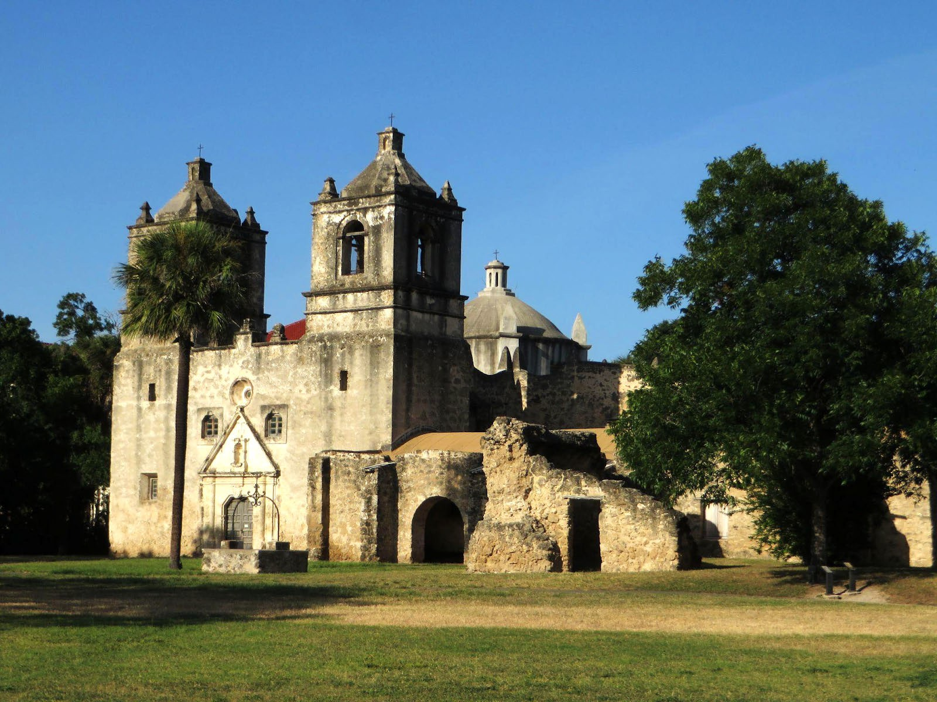
Capítulo 3 - Estamos Aquí! - estamosaquishl.org
Una visita a las Misiones de San Antonio
El sábado pasado mi familia y yo (ir) a visitar las históricas Misiones de
San Antonio. Mi padre (conducir) durante dos horas desde Austin, mientras
mi hermana y yo (ver) el paisaje texano y (conversar)
sobre la gran cantidad de ganado en los campos.
Cuando (llegar) a la Misión San José, el guía nos (decir)
que esta era conocida como "La Reina de las Misiones". Nos (explicar) la
historia de su construcción y también
(hablar) de cómo los franciscanos
españoles trabajaban con los colonos en el siglo XVIII. Yo (escuchar) en
silencio pero mi hermana
(hacer) muchas preguntas sobre la vida cotidiana
y los desafíos de esta región despoblada.
Después de almorzar,
(visitar) la Misión San Juan, donde
(poder) caminar por los antiguos jardines donde cultivaban diferentes alimentos. Mi madre
(querer) tomar fotografías de la capilla restaurada, pero no
(poder) porque estaba cerrada por renovaciones.
Para concluir el viaje, (ir) a la Misión Concepción; allí (ver) los
frescos originales que aún decoran las paredes de piedra. El guía nos (dar)
una explicación detallada sobre las técnicas de construcción y decoración que se usaban en
esa época. Para mí (ser) emocionante imaginar cómo había sido la vida en
aquellos tiempos.
Kend Lund. 2016. Misión Concepción, San Antonio TX. [imagen]. Flickr. CC BY SA.
3E-11

Capítulo 3 - Estamos Aquí! - estamosaquishl.org
Más sobre los pronombres personales
Actividad 1. Pronombres personales
Para empezar. En el Capítulo Inicial trabajamos la cuestión de los pronombres personales y sus distintos valores comunicativos, especialmente el empleo de los pronombres de segunda persona y las formas de tratamiento de los interlocutores. Como repaso, escribe una definición de pronombre personal e incluye dos oraciones donde se usen estos pronombres.
Vamos a continuar con el análisis de estos pronombres enfocando dos funciones gramaticales diferentes: la función de objeto y la función de reflexivo.
Paso 1. En grupos de dos o tres estudiantes, lean las siguientes oraciones y anoten el número de cada oración en la tabla, considerando qué acción expresa el evento: transitiva o reflexiva. Usen los ejemplos y las imágenes para pensar en estas relaciones.
1.
2.
3.
4.
5.
6.
7.
8.
Juan se sorprendió mucho al conocer las memorias.
Alicia sorprendió a Juan con una invitación al museo del Alamo.
La abuela se emocionó cuando recordó su primera visita a San Antonio. Las esculturas coloniales emocionan a quienes las ven por primera vez. Siempre peino a mi sobrina con coletas.
Siempre me peino antes de vestirme.
Mi padre le regala chocolates a mi madre cada Navidad. Mi padre se regala un chocolate los domingos.
3E-12
Los pronombres personales son:

Oración 1:

Oración 2:

Para saber más
Entrada libre (CC BY NC SA). El pretérito.
Ventanas abiertas (CC BY NC SA). Formas del pretérito irregular. Lingolia. El pretérito indefinido. Con actividades

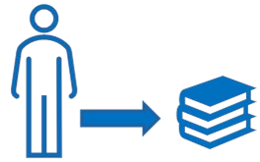

Capítulo 3 - Estamos Aquí! - estamosaquishl.org
Paso 2. Lean nuevamente las oraciones y conversen para responder las siguientes preguntas.
●
●
●
●
●
●
●
¿Qué pronombre personal usan para reemplazar el sujeto Alicia en la oración 2?
¿Qué pronombre personal usan para reemplazar al sujeto Juan en la oración 6?
¿Qué pronombre personal puede reemplazar a mi sobrina en la oración 7: ella o la?
¿Qué pronombre personal puede reemplazar a sus hijos en la oración 6: ellos o los?
¿Qué elemento oracional reemplaza le en la oración 10: mi padre o mi madre? El pronombre se en la oración 5 identifica a: Juan / otra persona.
El pronombre me en la oración 8 identifica a: yo / otra persona.
3E-13
Personas

Funciones gramaticales
Sujeto
Objetos
Reflexivo
Primera singular
yo
me
me
Segunda singular

tú - vos usted
te
lo - la - le
te

Definición.Como vimos en el Capítulo Inicial, los pronombres se usan para reemplazar otras clases de palabras (especialmente los sustantivos), lo que ayuda a la cohesión del texto. Los pronombres personales forman un grupo particular porque,además de reemplazar palabras, los empleamos para indicar a las personas del discurso (hablante, oyente, otros). Los pronombres personales pueden cumplir diferentes papeles en la oración; por ejemplo, el papel de sujeto gramatical, de complemento objeto o de marcador de reflexividad. Lo interesante es que al cumplir estas funciones, los pronombres personales cambian su forma. A continuación podemos ver algunos de estos cambios en detalle.
Eventos transitivos
Eventos reflexivos
Juan lee muchas novelas.

Juan se emociona cuando lee.


Capítulo 3 - Estamos Aquí! - estamosaquishl.org
Actividad 1. Selena Quintanilla
Para empezar. ¿Conoces a Selena Quintanilla? ¿Has escuchado sus canciones? Selena, la “reina del tejano”, es reconocida como una de las artistas hispanas más famosas de Texas. Su trágica muerte en 1995 no ha disminuido el interés de su audiencia; el canal de Youtube tiene más de 5 millones de suscriptores mientras que la cuenta de Instagram con sus canciones tiene más de 33 millones de seguidores. Para conocer mejor su música, visita y escucha dos o tres canciones en su canal oficial (Youtube, 2004).
NoNo Joe. 2000. Mural of Selena Quintanilla at the Houston Livestock & Rodeo, 1995. Flickr. CC BY-NC
Paso 1. Lee la siguiente biografía breve de Selena Quintanilla; presta atención a las palabras destacadas en negrita.
3E-14
Tercera singular

él - ella - elle

lo - la le
se

Primera plural
nosotras - nosotros - nosotres
nos
nos
Segunda plural

vosotros - vosotras - vosotres ustedes
os
los - las - les
os

Tercera plural

elles - ellos - ellas

los - las les
se

Capítulo 3 - Estamos Aquí! - estamosaquishl.org
Paso 2. Identifica la palabra o expresión que reemplaza cada pronombre en el texto. Escribe tu respuesta en la línea disponible. Sigue el ejemplo.
Ejemplo: la animó > la reemplaza a Selena
1.
2.
3.
4.
5.
6.
7.
8.
9.
Cultivarlo
se presentaba
la hicieron
convertirse
le otorgó
Se consolidó
les encantaba
les dedicó
la recuerdan
3E-15

Selena

Selena Quintanilla Pérez nació el 16 de abril de 1971 en Lake Jackson, Texas. Su padre, Abraham Quintanilla, descubrió su talento extraordinario para la música cuando era muy pequeña y la animó a cultivarlo. Selena comenzó a cantar con sus hermanos en la banda familiar llamada “Selena y Los Dinos”. La banda se presentaba en restaurantes, ferias locales y otros eventos, donde poco a poco su voz y ritmo la hicieron destacarse.

A lo largo de su carrera, Selena rompió barreras al convertirse en la "Reina de la música tejana", un género tradicionalmente dominado por hombres. En 1994, la Academia de Grabación le otorgó un Grammy por su álbum Live! Además, con su disco Amor Prohibido, la cantante se consolidó como estrella de la música latina al capturar la atención de millones de fanáticos. A estos no solo les encantaba su música, sino también la calidez y la simpatía que Selena les mostraba en cada show.

Esta cantante no solo trabajó en la industria musical; también incursionó en el mundo de la moda, diseñando su propia línea de ropa. A pesar de ser una artista muy ocupada, siempre encontraba tiempo para sus admiradores, a quienes les dedicó varias de sus obras.
Tristemente, el 31 de marzo de 1995, Selena perdió la vida tras ser asesinada por Yolanda Saldívar, la presidenta de su club de fans. Este trágico acontecimiento conmocionó a sus seres queridos y a una comunidad enorme; los homenajes que la recuerdan continúan hasta el día de hoy. En 2025 se cumplieron 30 años de su fallecimiento, pero su legado sigue vivo a través de su música y la influencia que dejó en la cultura latina de Estados Unidos.

Capítulo 3 - Estamos Aquí! - estamosaquishl.org
Paso 3. Traduce las siguientes frases al inglés. Compara el uso de los pronombres objetos y reflexivos en cada lengua; ¿cuál es la diferencia más importante que notas?
1.
Selena rompió barreras al convertirse en la "Reina de la música tejana"
2.
Poco a poco su voz y ritmo la hicieron destacarse.
3.
la Academia de Grabación le otorgó un Grammy por su álbum Live!
4.
la cantante se consolidó como estrella de la música latina
5.
Siempre encontraba tiempo para sus admiradores, a quienes les dedicó varias de sus
obras.
Los pronombres personales objetos
1. Paco lee la novela
Reemplazo: Paco la lee.
Duplicación: La novela, la lee Paco.
2. Marcos regala libros a sus amigos.
Reemplazo: Marcos les regala libros.
Duplicación: Marcos les regala libros a sus amigos.
3E-16
Definición. En los ejemplos anteriores podemos ver que hay dos tipos de complemento objeto: los objetos directos (me, te, lo-la, nos, os, los-las) y los objetos indirectos (me, te, le, nos, os, les). Cada tipo de objeto representa una relación particular entre los participantes, de mayor o menor participación en el evento: el objeto directo está más involucrado en el evento mientras que el objeto indirecto está menos involucrado.
Definición. Estos pronombres se caracterizan por reemplazar a los complementos objeto en las acciones transitivas (como ‘leer’) y en las acciones de afectación (como ‘gustar'). Una de sus características principales es que pueden aparecer como formas duplicadas; es decir, el pronombre objeto aparece en la oración junto a un sustantivo o frase nominal con la misma función. Veamos algunos ejemplos a continuación.

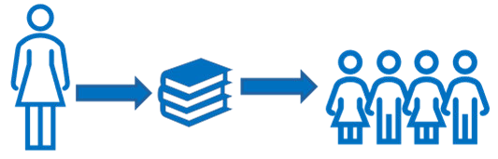
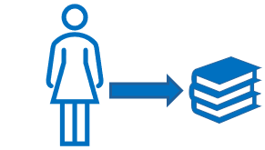
Capítulo 3 - Estamos Aquí! - estamosaquishl.org
3.
Marta lee libros. Marta los lee.
4. Marta lee libros a los niños. Marta les lee libros.
1.
Le encantan los dulces
Clarificación: Le encantan los dulces a Sofía.
2.
Nos preocupa la economía
Clarificación: Nos preocupa la economía a Martín y a mí.
3.
Me fascina la historia griega
Énfasis: Me fascina la historia griega a mí.
4.
¿Te gusta el helado?
Enfasis: ¿Te gusta el helado a vos?
Actividad 2. Un poeta del sur estadounidense
Paso 1. Lee la biografía breve de Alberto Ríos, un reconocido poeta hispano de Arizona. Puedes leer algunos de sus poemas en este sitio: About Alberto Ríos.
3E-17
Alberto Ríos

Alberto Álvaro Ríos nació el 18 de septiembre de 1952 en Nogales, Arizona y comenzó a escribir desde que era muy joven. La Universidad de Arizona le otorgó tres títulos académicos: una licenciatura en 1974, otra licenciatura en 1975 y una maestría en escritura creativa en 1979. El poeta escribió trece libros de poesía durante su carrera literaria y sus colecciones de cuentos ganaron varios premios importantes.Además, su poesía fue incluída en más de trescientas antologías mientras que traductores de diferentes países han traducido sus textos a varios idiomas. Los editores publicaron sus memorias sobre la frontera México-Arizona en 1999. La comunidad académica enseña regularmente sus obras en las universidades, especialmente en los cursos de literatura y cultura hispana. Diferentes
Definición. En el caso de los verbos de afectación (como gustar, interesar, preocupar, molestar, etc.), el sujeto oracional es un evento o una entidad que afecta a la persona representada por el pronombre objeto indirecto; en este caso la presencia del pronombre es obligatoria. Podemos añadir un sustantivo o pronombre para clarificar o enfatizar la entidad afectada, siempre utilizando la preposición a.

Capítulo 3 - Estamos Aquí! - estamosaquishl.org
Paso 2. Lee cada oración con cuidado para poder identificar los objetos directos e indirectos. Escribe OD para señalar los objetos directos y OI para señalar los objetos indirectos.
1.
La Universidad de Arizona le otorgó tres títulos académicos.
"le"
"tres títulos académicos"
2.
El poeta escribió trece libros de poesía durante su carrera.
"trece libros de poesía"
3.
Los editores publicaron sus memorias en 1999.
"sus memorias"
4.
Los críticos literarios incluyeron su poesía en más de trescientas antologías.
"su poesía"
5.
La comunidad académica enseña sus obras a los estudiantes regularmente.
"sus obras"
"los estudiantes"
6.
Los traductores han traducido sus textos a varios idiomas.
"sus textos"
7.
Diferentes instituciones le concedieron numerosos reconocimientos.
"le"
"numerosos reconocimientos"
8.
La Fundación Guggenheim le dio una beca prestigiosa.
"le"
"una beca prestigiosa"
3E-18

instituciones le concedieron numerosos reconocimientos por su contribución a la literatura; también fue reconocido por la Fundación Guggenheim, que le concedió una prestigiosa beca. Sus lectores admiran profundamente su estilo espontáneo y lírico.
(Traducido y adaptado de Alberto Ríos, Academy of Laureate Poets.)

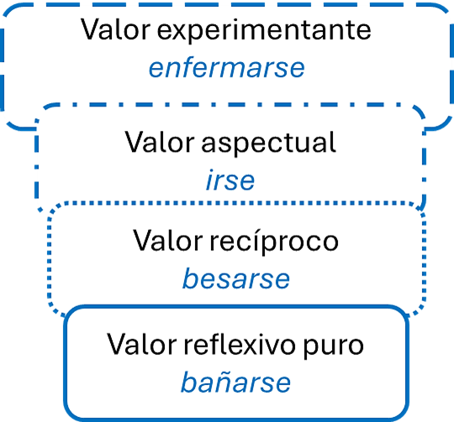
Capítulo 3 - Estamos Aquí! - estamosaquishl.org
Los pronombres personales reflexivos
3E-19
Definición.Es importante notar que los pronombres personales reflexivos tienen un empleo muy amplio en español, mientras que en inglés se emplean con menor frecuencia y con menos valores comunicativos. El inglés solamente utiliza este tipo de pronombres con el valor de reflexivo puro en oraciones que pueden ser ambiguas, mientras que el valor recíproco se
Reflexivo
Recíproco
Cambio aspectual
Experimentante
Eventos intencionales, el sujeto realiza una acción sobre sí mismo
Eventos intencionales, los sujetos realizan una acción recíproca (mutuamente)
Cambio de estado mental, emocional, físico o social. Se enfoca en el inicio del evento
Eventos sin intención, el sujeto experimenta un estado o proceso físico, mental o emocional
bañarse, secarse, ducharse, lavarse, peinarse, vestirse, sacarse, ponerse (+ sustantivo), quitarse, arreglarse, cuidarse

mirarse, saludarse, despedirse, gustarse, quererse, amarse, abrazarse, pelearse, juntarse, reunirse, ayudarse, casarse, divorciarse

despertarse, dormirse, sentarse, levantarse, bajarse, subirse, irse, acercarse, alejarse, quedarse, marcharse, volverse (+ adjetivo), ponerse (+ adjetivo)
caerse, desmayarse, perderse, enfermarse, curarse, mejorarse, asustarse, alegrarse, enojarse, olvidarse, preocuparse, cansarse, mojarse
Definición. Los pronombres personales reflexivos se caracterizan por expresar distintos valores comunicativos en las oraciones; estos valores se relacionan con el significado de los verbos con los que se combinan. En este primer análisis vamos a ver cuatro de estos valores, sintetizados en la figura siguiente. Las diferencias en las líneas de cada cuadro indican diferentes grados de participación o intencionalidad del sujeto.

Capítulo 3 - Estamos Aquí! - estamosaquishl.org
Actividad 3. Música norteña en Texas
Paso 1. Lee el breve texto sobre la música norteña en Texas y completa las actividades que siguen.
3E-20
La música norteña en Texas
La música norteña es parte de la identidad cultural del estado de Texas y del norte de México. Este género surgió a finales del siglo XIX con influencias europeas, especialmente de los inmigrantes alemanes y checos que se establecieron en el centro de Texas. Desde sus inicios, las bandas norteñas se interesaron en usar diferentes instrumentos; entre ellos se incluyen el acordeón, la tuba y el bajo sexto. Con el pasar de los años, los músicos norteños se convirtieron en los portavoces de la vida fronteriza, que inspira hasta el presente la creación de un estilo musical único.
Entre las agrupaciones más representativas se encuentran Los Tigres del Norte, Intocable y Los Rieleros del Norte, quienes se presentan en importantes eventos como el Tejano Music Awards en San Antonio y el Festival de Música Norteña en Dallas. Cada año, miles de personas se preparan para asistir a estos conciertos, donde reviven historias de amor, desamor y migración. Muchas personas se levantan muy temprano, se ponen vestidos y

Español
Inglés
Reflexivos

Me baño temprano.
Se puso un vestido rojo.
Te presentaste al jefe nuevo.
Se cortó mientras cocinaba
I take a shower early. She put on a red dress.
You introduced yourself to the new boss. She cut herself while cooking.
Recíprocos

Juana y Paco se odian. Ellas se casaron en la playa.
Mi amiga y yo nos ayudamos siempre.
Juana and Paco hate each other. They got married at the beach.
My friend and I always help each other.

Experimentante

Te enfermaste de gripe.
Nos enojamos mucho con Juan.
Me asombró su valentía.

You got the flu.
We got very mad at Juan.
I was amazed by her bravery.

Cambio aspectual

¿Te despertaste temprano?
Nos vamos a las cinco. Paco se queda en ese hotel.
Did you wake up early? We are leaving at five. Paco will stay at that hotel.
expresa con la expresión each other. No hay uso de pronombres reflexivos en inglés con los valores decambio aspectual o con experimentante. Veamos este contraste en la siguiente tabla:

Capítulo 3 - Estamos Aquí! - estamosaquishl.org
Paso 2. Revisa los verbos en negrita del texto e identifica su valor comunicativo, teniendo en cuenta los cuatro tipos que revisamos previamente. Anótalos en esta tabla:
Paso 3. Ahora, traduce los siguientes segmentos del texto al inglés. Presta especial atención a los verbos que incluyen pronombres reflexivos con sus distintos valores.
1.
Las bandas se presentan en importantes eventos como el Tejano Music Awards en San Antonio.
2.
Los inmigrantes alemanes y checos que se establecieron en el centro de Texas.
3.
Desde sus inicios, las bandas norteñas se interesaron en usar diferentes instrumentos.
3E-21

Reflexivo
Recíproco
Experimentante
Cambio aspectual

trajes tradicionales y luego viajan cientos de kilómetros para ver y escuchar a sus grupos favoritos. Los conciertos son también una excusa para encontrarse con amigos y disfrutar de un día especial. Cuando las bandas salen al escenario y se ponen a tocar, muchos se emocionan tanto que cantan y bailan los ritmos tradicionales con entusiasmo.
La comunidad hispana de Texas se enorgullece de mantener viva esta tradición y las familias se alegran de poder transmitirla de generación en generación como señal de identidad y pertenencia.

Capítulo 3 - Estamos Aquí! - estamosaquishl.org
4. Cada año, miles de personas se preparan para asistir a estos conciertos. Muchas personas se levantan muy temprano, se ponen vestidos y trajes tradicionales y luego viajan cientos de kilómetros para ver a sus grupos favoritos.
5. Cuando las bandas salen al escenario y se ponen a tocar, muchos se emocionan
tanto que cantan y bailan con los ritmos tradicionales.
Actividad 4. Reflexión
Paso 1. Con un compañero, lean nuevamente las definiciones y explicaciones sobre los pronombres personales de objeto y reflexivos. Conversen para crear una explicación propia con ejemplos personales de cada tipo de pronombre.
Paso 2. Completen las definiciones personales con los ejemplos correspondientes. Estas van a servir como repaso al avanzar con otros temas gramaticales.
3E-22
Los pronombres reflexivos son…

Los pronombres de objeto indirecto son…

Ejemplos:

Los pronombres de objeto directo son…

Ejemplos:

Capítulo 3 - Estamos Aquí! - estamosaquishl.org
3E-23
Para saber más
Los pronombres personales directos e indirectos. Los pronombres de objeto directo, con actividades. Los pronombres de objeto indirecto, con actividades.
Ejemplos:

Capítulo 3 - Estamos Aquí! - estamosaquishl.org
📝 Sección 3F: Ortografía
Palabras agudas con y sin acento escrito
En el español encontramos dos clases de acento: el acento prosódico (dependiente de la pronunciación con mayor fuerza o intensidad) y el acento escrito o tilde. Como ya vimos, usamos la tilde para indicar diferencias de significado o de función (tilde diacrítica) y también para señalar sílabas que pronunciamos mayor intensidad. En esta sección vamos a describir cómo se presenta el acento prosódico (sin tilde) y el acento escrito (con tilde) en las palabras agudas.
En español clasificamos las palabras de dos o más sílabas considerando dónde se pronuncia el acento de intensidad, es decir identificamos la sílaba que se pronuncia con mayor fuerza (llamada sílaba tónica). Para identificar la sílaba tónica, primero separamos las palabras en sílabas y ubicamos la sílaba con mayor intensidad, comenzando desde el final de la palabra: última sílaba tónica (azul, cajón, levantó), penúltima sílaba tónica (árbol, silencio, Martínez) o antepenúltima sílaba tónica (árboles, préstamo, mamíferos).
Entonces, ¿cuáles son las palabras agudas? Las palabras agudas son todas las que tienen el acento de intensidad en la última sílaba. Los siguientes son ejemplo de palabras agudas; al pronunciarlas, podemos percibir que pronunciamos con más fuerza la sílaba final:
café, conoció, ciudad, niñez, bondad, televisión, mujer, canté, creador
Como seguramente notaste, varias de estas palabras llevan tilde, pero otras no. Esto se debe a que existe una regla general de escritura para el uso de la tilde en las palabras agudas.
¡Tip! Recuerda siempre escribir la tilde en estas palabras agudas:
●
●
●
●
●
Sustantivos que terminan en -ión, -ción o -sión (camión, canción, visión) Adverbios de lugar (aquí, ahí, allí, acá, allá)
Verbo ‘estar’ en presente (estás, está, estáis, están)
Verbos en pretérito (simple past) para yo / ella-él-usted (comí, comió; bebí, bebió) Nombres de idiomas (francés, inglés, portugués, japonés, tailandés, alemán, catalán)
3F-1
Para saber más
GCF_Tildes en palabras agudas ProfeDeELE_Palabras agudas

Regla general: las palabras agudas se escriben con tilde siempre que terminan en vocal
(a, e, i, o, u), en N o en S.

Actividad 1. Traducción
Paso 1. Traduce las oraciones del inglés al español; considera el uso de la tilde diacrítica y la tilde en las palabras agudas.
1.
After much consideration, I took the menu.
2.
From this corner, I know that I can see where she left her car.
3.
She came back and said goodbye to him from the heart.
4.
I hope they are happy in their new home.
5.
Yes, the leader of the revolution inspired many people to action.
6.
He left the position in that company because it was too stressful.
7.
After she lost her keys, she returned home and waited for her brother.
8.
Are you tired? Let's turn off the TV and go to bed.
Paso 2. Ahora, revisa lo que escribiste y clasifica las palabras agudas con tilde en la casilla correspondiente.
3F-2
Termina en vocal
Termina en N
Termina en S

Actividad 2. La intrusa
Lee cada grupo de palabras e identifica la palabra intrusa (palabra que no es aguda) en cada grupo. Compara tus respuestas con las de tus compañeros.
Actividad 3. Explica por qué las palabras de la lista necesitan o no necesitan la tilde.
3F-3
Sofá
necesita tilde porque es una palabra aguda terminada en vocal
Perdí

Cantar

Hotel

Nació

Telón

Maní

Ajedrez

Español

Volvés

Robot

Madrid

Tazón

Grupo
Palabras
Intrusa
Grupo A
duermen - señor - canción - bebé - durmió - actriz

Grupo B
amistad - tensión -universidad - pasión - amigo - bailó

Grupo C
francés - ciudad - japonés - japonesa - calor - vapor

Grupo D
interior - exterior - superior - mayor - menor - mediano

Grupo E
café - cafetal - bebí - leche - yogur - melón - turrón - comió

Capítulo 3 - Estamos Aquí! - estamosaquishl.org
Sección 3G: Reflexión final
Instrucciones: fíjate en las secciones y los temas que estudiaste en este capítulo para completar las siguientes reflexiones.
1.
Contenido social, político y económico
2.
Contenido artístico y cultural
3.
Contenido sobre la lengua española
3G-1
Lo que me interesó más fue:

Quiero aprender más sobre:

Lo que me interesó más fue:

Quiero aprender más sobre:

Lo que me interesó más fue:

Quiero aprender más sobre:

Capítulo 3 - Estamos Aquí! - estamosaquishl.org
4.
¿Hay algo importante que aprendiste que te puede servir en tu vida personal, académica o profesional?
5.
Vocabulario clave personal
3G-2
Palabra o expresión
Significado

Capítulo 3 - Estamos Aquí! - estamosaquishl.org
3G-3

Capítulo 3 - Estamos Aquí! - estamosaquishl.org
Sección 3H: Referencias
BBC. (2025). Selena Quintanilla: cómo fue el asesinato de "la reina del tex-mex" hace 30 años.
BBC News Mundo.Selena Quintanilla -BBC News Mundo
Bisbe, L. (2007). Arquitectura de la persona: Pronombre, persona y deixis. Boletin de Lingüística, 19(28), 150-157.
Bullock, B. & Toribio Almeida, J. (2013). The Spanish in Texas Corpus Project. Austin, TX: COERLL at University of Texas at Austin.SpinTX. CC BY NC SA.
Cabrices, S. (2022). Selena Quintanilla: su vida, su ascenso a la fama y su legado. Vogue México y Latinoamérica. Selena Quintanilla | Vogue
Capdevilla et al. 2020. Diccionario de variantes del español. diccionariovariantesespaol-4rc.org/
Census Reporter. (2022). West South Central Division. U.S. Census Bureau. https://censusreporter.org/profiles/03000US7-west-south-central-division/
Centro Hispano de Arkansas (2023). https://www.centrohispanoarkansas.com/
Félix-Brasdefer, C. 2019. Pragmática del español. Londres y Nueva York: Routledge. García, O., & Wei, L. (2014). Translanguaging: Language, Bilingualism and Education. Gurza, A. (2001). Facts Disprove Stereotypes of Large Mexican Families. Los Angeles
Times.Los Angeles Times (latimes.com).
Hispanic Women’s Organization of Arkansas (2023). HWOA’s Hall of Fame: https://www.hwoa.org/hall-of-fame.html
Instituto Cervantes. (2023). Anuario del Instituto 2023: El español en el mundo. Madrid: Instituto Cervantes. CVC. Anuario del Instituto Cervantes 2023. Índice.
Jambalaya Radio (2024). Jambalaya Radio News: https://www.jambalayanews.com/jambalaya_radio/
Lara Bermejo, V. (2022). The emergence and history of tuteo, voseo and ustedeo. Linguistic Variation 23(2), 281–317. CC BY NC 4.0 License.
Malpass, D. (2022). Las remesas son un estabilizador económico fundamental. Recuperado el 6 de octubre del 2024 de: https://blogs.worldbank.org/es/voices/las-remesas
Menendez, M. (s/d) Dasani Campaign [imagen]. MUEVE matiasmenendez.com.
Moreno Fernández, F. & Otero Roth, J. (2016). Atlas de la lengua española en el mundo.
Madrid: Ariel.
Myers-Scotton, C. (2007). Code-switching with English: Types of switching, types of communities. World Englishes, 8 (3): 333-346.
3H-1

Capítulo 3 - Estamos Aquí! - estamosaquishl.org
Niemann, Y. F. (2004). Stereotypes of Chicanas and Chicanos: Impact on Family Functioning, Individual Expectations, Goals, and Behavior. In R. J. Velásquez, L. M. Arellano, & B. W. McNeill (Eds.), The Handbook of Chicana/o Psychology and Mental Health (pp. 61–82). Lawrence Erlbaum Associates.
Palacios, A. (Dir.) (2013). Corpus Oral de Referencia de Español en Contacto - COREC. Recursos COREC – Español en contacto (uam.es)
Porta, I. (2024). Beyond Stereotype: Social class influences Latinos [video]. TEDx Talks.
Beyond Stereotype: Social class influences Latinos | Isabel Porta | youtube.com
Portilla Chávez, M. (2006). Los pronombres reflexivos clíticos como operadores de destransitivación en español. Filología y Lingüística, 32(2): 185-201,
Qué Pasa Fest (2024). https://quepasafest.org/.
Sosebee, S. (2024). A truly Texas Sound: The Origins of Tejano Music. East Texas Historical Association. A Truly Texas Sound.
Tejera, M. J. (2005). La segunda persona en el nuevo corpus histórico del español de Venezuela. Boletín de Filología, Tomo XL, 233-261.
Texas Demographic Center. (2020). Texas demographic trends, characteristics and projections: A look at the Hispanic population in Texas. Austin,TX: Texas Demographic Center.
Torrado, S. (2007). Hogares y familias en América Latina. Revista Latinoamericana de Población, 1(1), 1-9. http://dx.doi.org/https://doi.org/10.31406/relap2007.v1.i1.n1.4
Tosat, C. G. (2017). La radio en español en los Estados Unidos. Informes del Observatorio del Instituto Cervantes en Harvard. cervantesobservatorio.fas.harvard.edu/files/027
UNESCO (1989). La familia, pasado y presente. El correo de la UNESCO, año XLIII, pp. 9-47.
París: UNESCO. La Familia, pasado y presente - UNESCO Digital Library
U.S. Census Bureau. (2022). American Community Survey (ACS). U.S. Census Bureau. https://www.census.gov/programs-surveys/acs
Zambrano, F. (2001) El español en Venezuela. Características regionales y modos sociales.
http://elespaolenvenezuela.blogspot.it.
3H-2

